Российская Федерация
Иркутская область
Слюдянский район

СЛЮДЯНСКОЕ МУНИЦИПАЛЬНОЕ ОБРАЗОВАНИЕ
ГОРОДСКАЯ ДУМА

РЕШЕНИЕ
г. Слюдянка

от 04.04.2024 № 34 V-ГД

Об утверждении Отчета главы Слюдянского муниципального образования о результатах своей деятельности и деятельности администрации Слюдянского городского поселения за 2023 год

В соответствии с Федеральным законом от 06 октября 2003 года № 131-ФЗ «Об общих принципах организации местного самоуправления в Российской Федерации», руководствуясь статьями 33, 42 Устава Слюдянского муниципального образования, зарегистрированного Главным управлением Министерства юстиции Российской Федерации по Сибирскому Федеральному округу от 23 декабря 2005 года №RU385181042005001, с изменениями и дополнениями, зарегистрированными Управлением Министерства юстиции Российской Федерации по Иркутской области от 13 февраля 2024 года №RU385181042024001,

ГОРОДСКАЯ ДУМА решила:

1. Утвердить Отчет главы Слюдянского муниципального образования о результатах своей деятельности и деятельности администрации Слюдянского городского поселения за 2023 год (приложение №1).
2. Признать удовлетворительной деятельность главы Слюдянского муниципального образования по результатам его деятельности и деятельности администрации Слюдянского городского поселения за 2023 год.
3. Опубликовать настоящее решение в газете «Байкал-новости» или в приложении к данному периодическому изданию, а также разместить на официальном сайте администрации Слюдянского городского поселения Слюдянского района в сети «Интернет».

Председатель Думы
Слюдянского муниципального образования М.М. Кайсаров

Отчет
главы Слюдянского муниципального образования о результатах своей деятельности и деятельности администрации Слюдянского городского поселения в 2023 году

Уважаемые жители города!
Уважаемые депутаты городской Думы!

Слайд 1.
В соответствии с Уставом Слюдянского муниципального образования представляю Вашему вниманию ежегодный отчет о результатах деятельности главы и деятельности администрации Слюдянского городского поселения за 2023 год.
Традиционно, работа Главы города и Администрации Слюдянского муниципального образования в 2023 году была направлена на исполнение собственных полномочий по решению вопросов местного значения в соответствии со 131-м Федеральным законом и Уставом города.
В соответствии с Указом Президента в городе была продолжена реализация национального проекта «Жилье и городская среда».
В течение года реализованы мероприятия по переселению граждан из аварийного жилья.
Бюджетная политика сохраняла приоритеты предшествующих периодов и была нацелена в первую очередь, на обеспечение долгосрочной сбалансированности и устойчивости бюджетной системы города, сохранение и возможное увеличение доходных источников бюджета, оптимизацию расходных обязательств города и исполнение программных мероприятий.
В рамках регионального проекта «Чистая вода» закончено проектирование новых очистных сооружений, отвечающих всем нормативным требованиям. На данном этапе направлена заявка на финансирование строительства новых КОС.
Также, выполнено проектирование рекультивации объекта накопленного вреда в пади Талая. В 2023 году проект получил положительное заключение государственной и экологической экспертизы.
Не мало внимания уделяется и сфере ЖКХ. Высокая изношенность коммунальной инфраструктуры требует значительных финансовых затрат на замену инженерных сетей и оборудования. В 2023 году заменили участок тепловой сети от котельной «Центральная» по ул. Бабушкина.
В городе успешно проводится масштабная работа по благоустройству, главная задача которой сделать город красивым и комфортным.
В рамках федерального проекта «Формирование комфортной городской среды» выполнено благоустройство 2 дворов и 1 общественной территории. В 2024 году планируется продолжить эту работу.
В рамках проекта «Народные инициативы» приобрели снегоуборочную коммунальную технику, а также построили тротуар вблизи детского сада.
Муниципальное бюджетное учреждение «Центр спорта культуры и досуга» организовывало мероприятия, направленные на проведение досуга детей, подростков и молодежи, а также предоставлен доступ к объектам спорта на бесплатной основе.
В течение года одной молодой семье была оказана помощь в виде социальной выплаты (40% от стоимости жилья) на приобретение жилого помещения.
Решается вопрос строительства морга в Слюдянке, для этого определен земельный участок, правительством Иркутской области предусмотрены средства на приобретение модульных зданий.
Начаты работы по строительству питомника для бездомных собак, выделен земельный участок, установлено ограждение, приобретены два модульных здания.
Не маловажным является вопрос расчистки русел рек Слюдянка и Похабиха, разработан проект, определен подрядчик, в 2024 году начнутся работы по расчистке.
Администрацией города ведется тщательная работа с обращениями граждан.
Уважаемые депутаты! Уважаемые слюдянцы!
Благодарю Вас за поддержку и конструктивный диалог в 2023 году и надеюсь, что консолидация усилий власти и жителей города, правильное определение «точек роста» и приоритетов позволит вывести город на новый уровень развития.
Администрация Слюдянского муниципального образования сохранит главный принцип своей работы – открытость к диалогу с депутатским корпусом и общественностью, привлечение активных горожан к принятию решений.
Отдельно хочу поблагодарить за поддержку Правительство Иркутской области.
Слайд 2 ЭКОНОМИКА
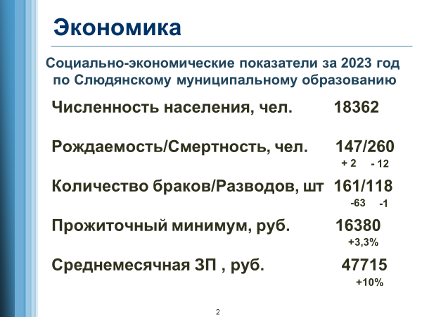
Общая численность населения Слюдянского муниципального образования составляет 18 362 человек. Город Слюдянка- 17 941 чел., пос. Сухой Ручей – 314 чел., пос. Буровщина – 107 чел.
Влияние на социально-экономическое и демографическое развитие оказывают миграционные процессы. Сохраняется тенденция превышения числа выбывших над числом прибывших, вследствие чего наблюдается миграционная убыль населения. К основным причинам смены места жительства относятся экономические факторы и социальные (учеба, смена работы, возвращение к прежнему месту жительства и другое).
Трудоспособное население 9 363 человека (ожидается снижение данного показателя, что связано с общим снижением численности населения в трудоспособном возрасте, в т.ч. связанное с демографической ситуацией в регионе: вступление в трудоспособный возраст относительно малочисленного поколения молодых людей, рожденных в начале 90-х годов, также естественная убыль)
Среднесписочная численность работников крупных и средних предприятий и организаций 7 310 человек (40 % от общей численности населения). Большая часть всего работающего населения занята на предприятиях транспорта и связи – 27,5 %
(2 013 чел.), в торговле – 18,8 % (1 375 чел.), в государственном управлении и обеспечение военной безопасности – 11,9 % (818 чел.), в образовании – 11,3 % (827 чел.), в строительстве – 7,7 % (564 чел.), в здравоохранении и предоставлении социальных услуг – 7,2 % (533 чел.), предоставление прочих коммунальных, социальных и персональных услуг – 5,2 % (381 чел.), производство и распределение электроэн. и воды – 4,2 % (314 чел.), добыча полезных ископаемых – 2,4 % (176 чел.).
За 2023 год родилось 147 ребенка, что на 2 чел. больше, чем в 2022 году (145). Смертность 260 человек, в сравнении с 2022 годом на 12 человек меньше (272). Естественная убыль (– 113) человек.
Зарегистрировано браков 98 (- 40 %), расторгнуто браков 118 (- 0,1 %).

Величина прожиточного минимума в среднем на душу населения и по основным социально-демографическим группам населения увеличилась на 3,3% и составляет 16 380 рублей, для трудоспособного населения – 17 854 рублей, пенсионеров – 14 087 рублей, детей – 15 889 рублей.
В Иркутской области с 01.01.2024 года размер минимальной зарплаты (МЗП) равняется общероссийскому. С 1 января 2024 года в России минимальный размер оплаты труда (МРОТ) увеличился до 19 242 рублей.
Также планируется увеличить зарплаты «бюджетников» – основного персонала социальных учреждений. Зарплату также привяжут к уровню квалификации работников. Средства в бюджете на это повышение уже предусмотрены.

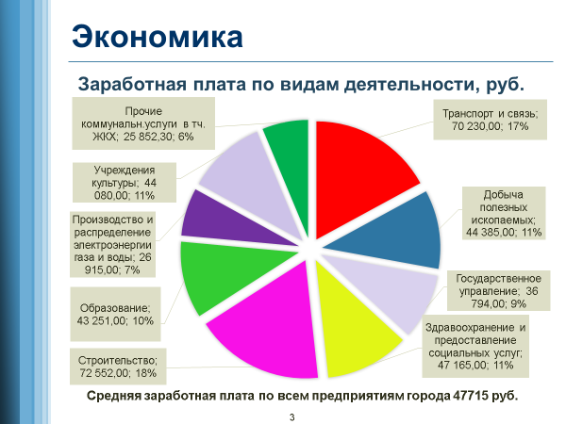
Среднемесячная заработная плата по всем предприятиям города составляет 47 715,65 руб. (+ 10 %) – 2,9 прожиточных минимума.
По видам деятельности: самая высокая заработная плата в строительстве - 72 552 руб. (ООО «СтатусСиб», ЗАО «Дорожник», ООО «Ирстрой»)
в транспорте и связи (в т.ч. предприятия ОАО РЖД) - составляет 70 230 руб.,
здравоохранение – 47 165 руб.
социальная политика – 45 013 руб.
добыча полезных ископаемых – 44 385 руб.
культура – 44 080 руб.
образование – 43 251 руб.
государственное управление – 36 794 руб.
прочие социальные, торговля – 28 090 руб.
производство и распределение электроэн. и воды – 26 915 руб.
прочие коммунальные социальные, персональные услуги – 23 584 руб.
По состоянию на 01.01.2024 года в Слюдянском муниципальном образовании зарегистрировано - 26 безработных, из них 19 человек получают пособие по безработице.
Заявленная потребность работодателей Слюдянского района в необходимых работниках на 1 января 2024 года составляет 622 вакансии, в том числе 68 % или 421 вакансии по рабочим профессиям. В Байкальском МО - 246 вакансий, в Слюдянском МО-139 вакансий.
Наиболее востребованными профессиями в Слюдянском районе являются медицинские работники, педагоги-психологи, педагоги-логопеды, педагоги, горничные, уборщик производственных и служебных помещений, повар, кухонный работник, дворники, рабочий по комплексному обслуживанию зданий, машинист погрузчика, машинист бульдозера, водители автомобилей, продавцы-кассиры, кассир, электрослесарь, электромонтер, электрогазосварщик, слесарь-сантехник, слесарь по ремонту автомобилей, водитель автомобиля, машинист экскаватора, машинист бульдозера, машинист погрузчика, инженеры горнодобывающей промышленности и строительства автомобильных дорог и др.
Заработная плата по заявленным вакансиям составляет от МРОТ (19 242) до 80 000 рублей.
БЮДЖЕТ
Слайд 4.
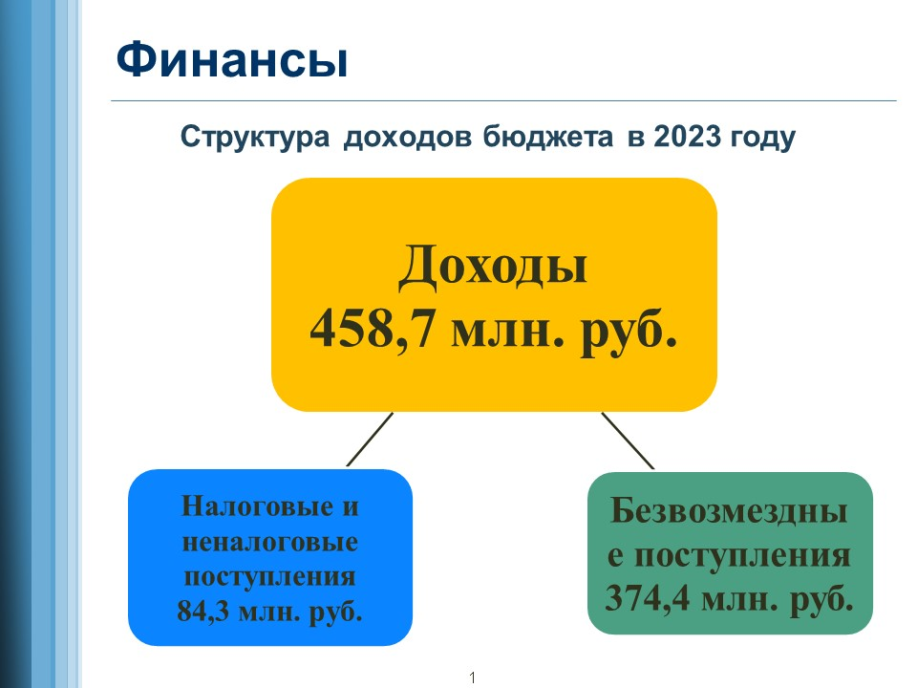
Главным условием для достижения поставленных задач является возможность их финансового обеспечения, поэтому одним из важнейших направлений работы администрации является развитие и совершенствование организации бюджетного процесса, внедрение современных подходов при принятии управленческих решений, предполагающих результативное и эффективное использование бюджетных средств, неукоснительное соблюдение норм действующего бюджетного и налогового законодательства, обеспечение прозрачности и открытости муниципальных финансов.
В сложившихся экономических условиях основными ориентирами и приоритетами бюджетной и налоговой политики являлись сохранение финансовой устойчивости и сбалансированности местного бюджета, решение текущих и перспективных задач наиболее эффективным способом, обеспечение достижение конкретных общественно-значимых результатов и минимизация размера муниципального долга.
Отмечу, что формирование бюджета Слюдянского муниципального образования строилось в условиях сложившихся тенденций развития, руководствуясь принципами и направлениями социально-экономического развития территории городского поселения.
В бюджет Слюдянского муниципального образования в целом за 2023 год поступило доходов в сумме 458,7 млн. рублей, что составило 99,2% от плановых показателей, в том числе налоговых и неналоговых платежей 84,3 млн. рублей или 99,9% от утвержденного годового плана.
В сравнении с прошлым годом темп роста общего объема доходов местного бюджета составил 177,6% (рост на 77,6%), в том числе темп роста налоговых и неналоговых доходов составил 117,3% (рост на 17,3%). Прирост доходов в сумме 200,4 млн. рублей обеспечен в основном за счет привлечения межбюджетных трансфертов из бюджетов других уровней через участие в областных и федеральных программах.
Наибольший удельный вес в структуре доходной части бюджета занимает налог на доходы физических лиц. Он является основным налогом в составе налоговых и неналоговых доходов и составил 68,7% от фактических налоговых и неналоговых поступлений за год. Доля земельного налога составила 10,3%, доля налога на имущество физических лиц 4,5%, доля доходов от использования имущества 4,1%, доля акцизов по подакцизным товарам (продукции) 10,5%. По состоянию на 01.01.2024 года объем поступлений налога на доходы физических лиц в местный бюджет составил 57,9 млн. рублей или 109,6% от утвержденного годового плана. Темп роста в сравнении с поступлениями прошлого года составил 125,6%. Налоги на имущество в целом за год исполнены на 92,5%. Поступления составили 12,4 млн. рублей, из них поступления налога на имущество физических лиц в сумме 3,8 млн. рублей (рост на 11,3%), земельного налога 8,6 млн. рублей (снижение на 12,8%). Кассовое поступление доходов от использования имущества, находящегося в государственной и муниципальной собственности, составило 3,5 млн. рублей (снижение на 12,5%), поступление акцизов по подакцизным товарам (продукции) составило в сумме 8,8 млн. рублей (рост на 6,0%).
Безвозмездные поступления в местный бюджет от других бюджетов бюджетной системы поступили в 2,0 раза выше относительно уровня прошлого года, или больше на 188,0 млн. рублей и составили в объеме 374,4 млн. рублей, из них:
1. Субсидия на разработку проектной документации по объекту «Строительство канализационных очистных сооружений в Слюдянском муниципальном образовании» в сумме 22,3 млн. рублей;
2. Субсидия на строительство объекта электросетевого хозяйства в сумме 2,7 млн. рублей;
3. Субсидия на обеспечение мероприятий по переселению граждан из аварийного жилищного фонда в сумме 163,6 млн. рублей, в том числе от публично - правовой компании «Фонд развития территорий» в сумме 153,6 млн. рублей;
4. Субсидия на ликвидацию несанкционированных свалок в границах городов и наиболее опасных объектов накопленного вреда окружающей среде в сумме 12,1 млн. рублей;
5. Субсидия на обеспечение жильем молодых семей в сумме 1,6 млн. рублей, в том числе из федерального бюджета в сумме 0,4 млн. рублей;
6. Субсидия на благоустройство дворовых и общественных территорий в сумме 9,5 млн. рублей, в том числе из федерального бюджета в сумме 7,5 млн. рублей;
7. Субсидия на реализацию первоочередных мероприятий по модернизации объектов теплоснабжения коммунальной инфраструктуры Слюдянского муниципального образования в сумме 38,3 млн. рублей;
8. Субсидия на реализацию мероприятий перечня проектов народных инициатив в сумме 7,3 млн. рублей;
9. Субсидия на приобретение оборудования и создание плоскостных спортивных сооружений в сумме 4,5 млн. рублей;
10. Субсидия на осуществление дорожной деятельности в отношении автомобильных дорог общего пользования местного значения, входящих в транспортный каркас Иркутской области в сумме 50,0 млн. рублей;
11. Субсидия на обеспечение развития и укрепления материально-технической базы дома культуры в п. Сухой ручей в сумме 0,4 млн. рублей;
12. Межбюджетный трансферт на реализацию мероприятий по выявлению и оценке объектов накопленного вреда окружающей среде и иных природоохранных мероприятий в сумме 1,3 млн. рублей.
Кроме того, в целях выравнивания бюджетной обеспеченности и поддержки мер по обеспечению сбалансированности местного бюджета поступления дотации из бюджета Слюдянского района составили в объеме 60,7 млн. рублей.

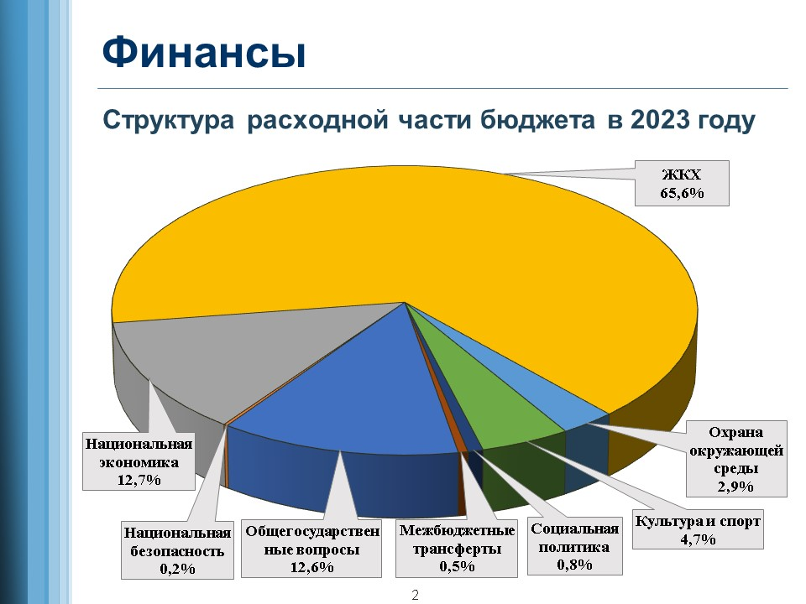

Расходная часть бюджета Слюдянского муниципального образования исполнена в сумме 455,3 млн. рублей (или 97,4% от утвержденного годового назначения). На поддержку жилищно-коммунального хозяйства направлено средств 298,6 млн. рублей, что составило 66,4% от общего объема произведенных расходов местного бюджета на реализацию муниципальных программ за отчетный год.
В 2023 году исполнение расходов местного бюджета производилось в рамках 12 муниципальных программ (26 подпрограмм) и непрограммных мероприятий. В целом на реализацию муниципальных программ в отчетном периоде направлено средств в сумме 449,8 млн. рублей, что составило 98,8% от общего объема произведенных расходов за год. Темп роста реализации муниципальных программ за год составил 171,3%, это на 187,3 млн. рублей выше уровня прошлого года, в том числе:
- Муниципальная программа «Развитие жилищно-коммунального хозяйства Слюдянского муниципального образования» на 2019-2025 годы в сумме 79,3 млн. рублей;
- Муниципальная программа «Доступное жилье на территории Слюдянского муниципального образования» на 2019-2025 годы в сумме 165,8 млн. рублей;
- Муниципальная программа «Развитие транспортного комплекса и улично-дорожной сети Слюдянского муниципального образования» на 2019-2025 годы в сумме 59,3 млн. рублей;
- Муниципальная программа «Благоустройство Слюдянского муниципального образования» на 2019-2025 годы в сумме 54,5 млн. рублей, в том числе на реализацию мероприятий по благоустройству в рамках проекта «Народные инициативы» направлено средств в сумме 8,2 млн. рублей;
- Муниципальная программа «Формирование современной городской среды Слюдянского муниципального образования» на 2018-2025 годы в сумме 12,3 млн. рублей;
- Муниципальная программа «Безопасный город» на 2019-2025 годы в сумме 0,7 млн. рублей;
- Муниципальная программа «Поддержка приоритетных отраслей
экономики Слюдянского муниципального образования» на 2019-2025 годы в сумме 0,2 млн. рублей;
- Муниципальная программа «Совершенствование механизмов управления
Слюдянским муниципальным образованием» на 2019-2025 годы в сумме 54,0 млн. рублей;
- Муниципальная программа «Создание условий для организации досуга и обеспечения жителей Слюдянского муниципального образования услугами культуры и спорта» на 2019-2025 годы в сумме 21,2 млн. рублей;
- Муниципальная программа «Комплексное и устойчивое развитие градостроительной деятельности и земельных отношений на территории Слюдянского муниципального образования» на 2019-2025 годы в сумме 0,9 млн. рублей;
- Муниципальная программа «Повышение качества управления муниципальным имуществом Слюдянского муниципального образования» на 2019-2025 годы в сумме 1,6 млн. рублей;
- Муниципальная программа «Защита прав потребителей на территории Слюдянского муниципального образования» на 2021-2025 годы в сумме 0,003 млн. рублей.
На реализацию непрограммных расходов направлено средств в сумме 5,5 млн. рублей.
Фактическая численность муниципальных служащих администрации Слюдянского городского поселения по состоянию на 01.01.2024 года составила 33 человека, при нормативной 40 человек.

МУНИЦИПАЛЬНАЯ СОБСТВЕННОСТЬ
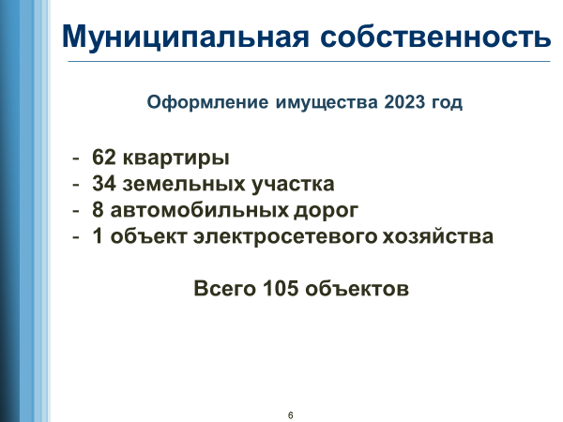

- 62 квартиры
- 34 земельных участка
- 8 автомобильных дорог
- 1 объект электросетевого хозяйства
Всего 105 объектов
В 2023 году проведена целенаправленная работа по оформлению муниципального имущества в собственность. В собственность Слюдянского муниципального образования оформлено:
Объекты недвижимого имущества:
1.1 Земельные участки:
- земельный участок, расположенный по адресу: Иркутская область, Слюдянский район, г. Слюдянка, пер. Базовый, 2а;
- земельный участок, расположенный по адресу: Иркутская область, Слюдянский район, г. Слюдянка, в районе АЗС №54 (уточнение границ земельного участка с кадастровым № 38:25:010101:15);
- земельный участок (площадка ТКО), расположенных по адресу: Иркутская область, Слюдянский район, г. Слюдянка, мыс. Шаманский;
- земельный участок, расположенный по адресу: Иркутская область, Слюдянский район, г. Слюдянка, ул. Ленина, в районе парка «Перевал»
- земельный участок, расположенный по адресу: Иркутская область, Слюдянский район, г. Слюдянка, перекресток ул. Ленина и ул. Зелёная
- земельный участок, расположенный по адресу: Иркутская область, Слюдянский район, г. Слюдянка, ул. Ленина, в районе здания №63;
- земельный участок, расположенный по адресу: Иркутская область, Слюдянский район, г. Слюдянка, ул. Ленина, в районе дома №1А по ул. Слюдянских Красногвардейцев (Билборд).
- земельный участок, расположенный по адресу: Иркутская область, Слюдянский район, г. Слюдянка, ул. Ленина, в районе з/у 122.
- земельный участок, расположенный по адресу: Иркутская область, Слюдянский район, г. Слюдянка, перекресток ул. Ленина и земельного участка №5Б/4 ул. Перевальская;
- земельный участок, расположенный по адресу: Иркутская область, Слюдянский район, г. Слюдянка, ул. Ленина, в районе участка №8 СНТ «Надежда».
- земельный участок, расположенный по адресу: Иркутская область, Слюдянский район, г. Слюдянка, ул. Кирова, кадастровый номер 38:25:010121:314
- земельный участок, расположенный по адресу: Иркутская область, Слюдянский район, г. Слюдянка, ул. Парижской Коммуны, в районе дома № 86, кадастровый номер 38:25:010117:323 (для строительства корта).
- земельный участок, расположенный по адресу: Иркутская область, Слюдянский район, г. Слюдянка г. Слюдянка, ул. Советская, в районе з/у № 52, кадастровый номер 38:25:010126:2224
- земельный участок, расположенный по адресу: Иркутская область, Слюдянский район г. Слюдянка, ул. Карбышева 6, кадастровый номер 38:25:010128:735
- земельный участок, расположенный по адресу: Иркутская область, Слюдянский район г. Слюдянка, ул. Карбышева 10, кадастровый номер 38:25:010128:734
- земельный участок, расположенный по адресу: Иркутская область, Слюдянский район г. Слюдянка г. Слюдянка, ул. Захарова, д. 3
- земельный участок, расположенный по адресу: Иркутская область, Слюдянский район, г. Слюдянка, ул. Слюдянских Красногвардейцев, д. 35
- земельный участок, расположенный по адресу: Иркутская область, Слюдянский район г. Слюдянка, ул. Слюдянских Красногвардейцев, д. 56
- земельный участок, расположенный по адресу: Иркутская область, Слюдянский район, г. Слюдянка, ул. Карбышева, д. 6
- земельный участок, расположенный по адресу: Иркутская область, Слюдянский район, г. Слюдянка, ул. Карбышева, д. 10
- земельный участок, расположенный по адресу: Иркутская область, Слюдянский район, г. Слюдянка, ул. Ленина, д. 18
- земельный участок, расположенный по адресу: Иркутская область, Слюдянский район, г. Слюдянка, ул. Ленина, д. 23В
- земельный участок, расположенный по адресу: Иркутская область, Слюдянский район, г. Слюдянка, ул. Ленина, д. 23Г
- земельный участок, расположенный по адресу: Иркутская область, Слюдянский район, г. Слюдянка, ул. Ленина, д. 35А
- земельный участок, расположенный по адресу: Иркутская область, Слюдянский район, г. Слюдянка, ул. Ленина, д. 35Б
- земельный участок, расположенный по адресу: Иркутская область, Слюдянский район, г. Слюдянка, ул. Зеленая, д. 23
- земельный участок, расположенный по адресу: Иркутская область, Слюдянский район, г. Слюдянка, ул. Менделеева, д. 11
- земельный участок, расположенный по адресу: Иркутская область, Слюдянский район, г. Слюдянка, ул. Менделеева, д. 13
- земельный участок, расположенный по адресу: Иркутская область, Слюдянский район, г. Слюдянка, пер. Шаманка, д. 1
- земельный участок, расположенный по адресу: Иркутская область, Слюдянский район, г. Слюдянка, пер. Шаманка, д. 5
- земельный участок, расположенный по адресу: Иркутская область, Слюдянский район, г. Слюдянка, ул. Шахтерская, д. 35
- земельный участок, расположенный по адресу: Иркутская область, Слюдянский район, г. Слюдянка, ул. Железнодорожная, д. 20
- земельный участок, расположенный по адресу: Иркутская область, Слюдянский район, г. Слюдянка, ул. 40 лет Октября, д. 32
- земельный участок, расположенный по адресу: Иркутская область, Слюдянский район, г. Слюдянка, ул. Слюдяная, д. 14
1.2. Сооружения, здания, помещения:
Квартиры (62 объекта по подпрограмме "Переселение граждан из аварийного жилищного фонда в Слюдянском муниципальном образовании»)
г. Слюдянка, ул. Ленина 18-7
г. Слюдянка, ул. 40 лет Октября, д. 32 - 3
г. Слюдянка, ул. 40 лет Октября, д. 32 - 9
г. Слюдянка, ул. 40 лет Октября, д. 32 - 11
г. Слюдянка, ул. 40 лет Октября, д. 32 - 4
г. Слюдянка, ул. 40 лет Октября, д. 32 - 5
г. Слюдянка, ул. 40 лет Октября, д. 32 - 6
г. Слюдянка, ул. 40 лет Октября, д. 32 - 7
г. Слюдянка, ул. 40 лет Октября, д. 32 - 8
г. Слюдянка, ул. 40 лет Октября, д. 32 - 2
г. Слюдянка, ул. 40 лет Октября, д. 32 -1
г. Слюдянка, ул. 40 лет Октября, д. 32 - 13
г. Слюдянка, ул. 40 лет-Октября, д. 32 -14
г. Слюдянка, ул. 40 лет Октября, д. 32 -15
г. Слюдянка, ул. 40 лет Октября, д. 32 - 16
г. Слюдянка, ул. Железнодорожная, д. 20 - 1
г. Слюдянка, ул. Железнодорожная, д. 20 - 2
г. Слюдянка, ул. Железнодорожная, д. 20 - 3
г. Слюдянка, ул. Железнодорожная, д. 20 - 5
г. Слюдянка, ул. Железнодорожная, д. 20 - 6
г. Слюдянка, ул. Зеленая, д. 23 -2
г. Слюдянка, ул. Зеленая, д. 23 - 4
г. Слюдянка, ул. Зеленая, д. 23 - 6
г. Слюдянка, ул. Менделеева, д. 11 - 1
г. Слюдянка, ул. Менделеева, д. 11 -3
г. Слюдянка, ул. Менделеева, д. 11 -4
г. Слюдянка, ул. Менделеева, д. 11 -5
г. Слюдянка, ул. Менделеева, д. 11 - 6
г. Слюдянка, ул. Менделеева, д. 11 - 7
г. Слюдянка, ул. Менделеева, д. 11 - 8
г. Слюдянка, ул. Менделеева, д. 11 - 9
г. Слюдянка, ул. Менделеева, д. 13 - 1
г. Слюдянка, ул. Менделеева, д. 13 -6
г. Слюдянка, ул. Менделеева, д. 13 - 9
г. Слюдянка, ул. Менделеева, д. 13 - 10
г. Слюдянка, ул. Слюдяная, д. 14 - 3
г. Слюдянка, ул. Слюдяная, д. 14 - 4
г. Слюдянка, ул. Слюдяная, д. 14 -5
г. Слюдянка, ул. Шахтерская, д. 35 - 1
г. Слюдянка, ул. Шахтерская, д. 35 - 2
г. Слюдянка, ул. Шахтерская, д. 35 - 3
г. Слюдянка, ул. Шахтерская, д. 35 -4
г. Слюдянка, ул. Шахтерская, д. 35 -5
г. Слюдянка, ул.Фрунзе 2-4
г. Слюдянка, пер.Рудничный 2А-7
г. Слюдянка, ул.Амбулаторная 1А-22
г. Слюдянка, ул.Парижской Коммуны 75А-30
г. Слюдянка, пер.Пионерский 3-42
г. Слюдянка, ул.Бабушкина 11-43
г. Слюдянка, пер.Рудничный 2-8
г. Слюдянка, м-н Березовый, 7-12
г. Слюдянка, ул.Слюдянских Красногвардейцев 56А-31
г. Слюдянка, ул.Ленина 25-23
г. Слюдянка, ул.Амбулаторная 8А-17
г. Слюдянка, ул.Ленина 22-29
г. Слюдянка, ул.Бабушкина 10-6
г. Слюдянка, ул.Слюдянских Красногвардейцев 56А-11
г. Слюдянка, м-н Березовый 4-21
г. Слюдянка, ул.Ленина. 1В-48
г. Слюдянка, м-н Березовый 4-23
г. Слюдянка, м-н Березовый 8-17
г. Слюдянка, м-н Березовый 6-11
Автомобильные дороги (8объектов.):
- автомобильная дорога, расположенная по адресу: Иркутская область, Слюдянский район, г. Слюдянка, ул. Советская (уточнение границ);
- автомобильная дорога, расположенная по адресу: Иркутская область, Слюдянский район, г. Слюдянка, ул. Полевая (уточнение границ);
- автомобильная дорога, расположенная по адресу: Иркутская область, Слюдянский район, г. Слюдянка, ул. Коммунальная (постановка на кадастровый учет);
- автомобильная дорога, расположенная по адресу: Иркутская область, Слюдянский район, г. Слюдянка, ул. Школьная (постановка на кадастровый учет);
- автомобильная дорога, расположенная по адресу: Иркутская область, Слюдянский район, г. Слюдянка, ул. Шахтерская (постановка на кадастровый учет);
- автомобильная дорога, расположенная по адресу: Иркутская область, Слюдянский район, г. Слюдянка, пер. Безымянный (постановка на кадастровый учет);
- автомобильная дорога, расположенная по адресу: Иркутская область, Слюдянский район, г. Слюдянка, ул. 40 лет Октября (постановка на кадастровый учет).
- сооружение (автомобильная дорога), расположенное по адресу: Иркутская область, Слюдянский район, г. Слюдянка, ул. Менделеева.
Объекты электросетевого хозяйства (1объект):
- сооружение (электрические сети), расположенные по адресу: Иркутская область, Слюдянский район, от г. Слюдянка до Сухого Ручья.

МУНИЦИПАЛЬНЫЙ ЗАКАЗ
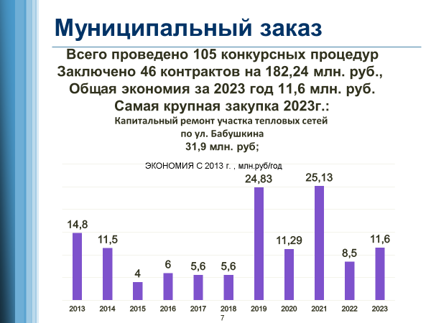
Одним из показателей работы администрации Слюдянского городского поселения является организация размещения муниципальных заказов. Эта работа напрямую связана с оптимизацией бюджетных расходов.
Обеспечение муниципальных нужд достижения целей и реализации мероприятий, предусмотренных муниципальными программами, государственными программами Российской Федерации (в том числе федеральными целевыми программами, иными документами стратегического и программно-целевого планирования Российской Федерации), государственными программами субъектов Российской Федерации (в том числе региональными целевыми программами, иными документами стратегического и программно-целевого планирования субъектов Российской Федерации), а также в целях выполнения функций и полномочий возложенных на Администрацию Слюдянского городского поселения полномочий закупочная деятельность осуществляется в соответствии с Федеральным законом от 05.04.2013 N 44-ФЗ "О контрактной системе в сфере закупок товаров, работ, услуг для обеспечения государственных и муниципальных нужд"
В 2023 году при осуществлении закупок были использованы конкурентные способы определения поставщиков (подрядчиков, исполнителей) и осуществлены закупки у единственного поставщика (подрядчика, исполнителя). Сумма НМЦК закупок, проведенных конкурентными способами определения поставщиков, и цен закупок у единственного поставщика 210,93 млн.руб.
В том числе в рамках размещения муниципальных заказов проведено 105 процедур размещения заказов конкурентным способом (аукционам в электронной форме), начальная цена закупок в опубликованных извещениях проведенных конкурентными способами определения поставщиков 2023 году составила 324,08 млн руб., из них закупок не приведших к результатом по торгам на 133,6 млн.руб.
По данным процедурам заключено 46 муниципальных контрактов на сумму 182,24 млн. руб., в том числе закупок, осуществленных среди субъекта малого предпринимательства 44,76 млн. руб; (36,78%)
К наиболее значимым закупкам прошедшего года можно отнести:
Наименование объекта закупки | НМЦ | Цена контракта | Экономия | Процент экономии | Участник
Капитальный ремонт участка тепловых сетей по ул. Бабушкина от центрального теплового пункта до дома № 5 г. Слюдянка, Иркутской области | 32 126 214,07 | 31 900 000,00 | 226 214,07 | 0,70% | ОБЩЕСТВО С ОГРАНИЧЕННОЙ ОТВЕТСТВЕННОСТЬЮ "СТРАТЕГИЯ РОСТА"
Ремонт автомобильных дорог общего пользования местного значения Слюдянского муниципального образования, входящих в транспортный каркас | 55 298 093,00 | 52 809 679,00 | 2 488 414,00 | 4,50% | ОБЩЕСТВО С ОГРАНИЧЕННОЙ ОТВЕТСТВЕННОСТЬЮ "ШЕЛЕХОВСКИЙ АСФАЛЬТО-БЕТОННЫЙ ЗАВОД"
Приобретение специализированной техники и навесного оборудования для осуществления полномочий по дорожной деятельности | 8 150 000,00 | 7 420 000,00 | 730 000,00 | 8,96% | ОБЩЕСТВО С ОГРАНИЧЕННОЙ ОТВЕТСТВЕННОСТЬЮ "ВОЛГАСПЕЦМАШ-НН"
Кроме того, в 2023 году были осуществлены закупки у единственного поставщика (подрядчика, исполнителя), на общую сумму 18,05 млн.руб., в том числе закупка:
- услуг по водоснабжению, водоотведению, теплоснабжению, обращению с твердыми коммунальными отходами, энергоснабжению ,закупок товара, работы или услуги, которые относятся к сфере деятельности субъектов естественных монополий в соответствии с Федеральным законом от 17 августа 1995 года N 147-ФЗ "О естественных монополиях» на 8,8 млн. руб.;
- осуществление закупок товара, работы или услуги на сумму, не превышающую 600 тысяч рублей на сумму 6,44 млн.руб;
Общая экономия, достигнутая по итогам заключения контрактов за 2023 год составляет 11,61 млн.руб.

АРХИТЕКТУРА И ГРАДОСТРОИТЕЛЬНАЯ ДЕЯТЕЛЬНОСТЬ.

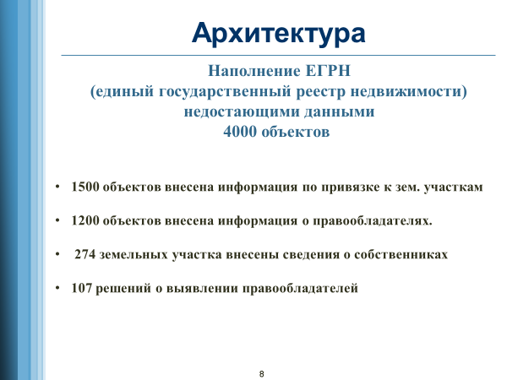

Наполнение ЕГРН (единый государственный

реестр недвижимости) недостающими данными.
В рамках реализации мероприятий Дорожной карты по повышению качества данных Единого государственного реестра недвижимости и наполнению его необходимыми данными сведениями, администрацией Слюдянского городского поселения совместно с Росреестром выполнено следующее:
• В отношении 274 земельных участков (в отношении которых ранее возникло право), сведения о ранее возникшем правообладатели внесены в ЕГРН,
• В отношении 2-х земельных участков установлен вид разрешённого использования,
• В отношении 25-ти объектах в ЕГРН внесены сведения о материале стен,
• В отношении 983-х объектах в ЕГРН внесены сведения о годе завершения строительства,
• В отношении 1500-ти объектов капитального строительства в ЕГРН внесены сведения о привязке объекта к земельному участку,
• В отношении 176-ти объектов в ЕГРН внесены сведения о связи объекта со зданием, в котором оно расположено,
• В отношении 19-ти объектов в ЕГРН внесены сведения об этажности.
• В отношении 661 объекта капитального строительства в ЕГРН внесены сведения о правообладателе по ранее возникшему праву,
• По 480 помещению внесены данные в ЕГРН о правообладателе по ранее возникшему праву,
- Подготовлено 268 актов осмотра, снято - 458 объектов, в том числе жилые и нежилые здания, квартиры,
- Подготовлено 98 решений о выявлении правообладателей ОКСов и направлены в Росреестр,
- Подготовлено 9 решений о выявлении правообладателей земельных участков и направлены в Росреестр,
- В отношении 163 объектов недвижимости оформлено право собственности Слюдянского муниципального образования,
- В отношении 269 объектов в ЕГРН внесена информация об оформлении права собственности,
- 60 объектов, поставлены на учет в качестве бесхозяйных недвижимых вещей в соответствии с частью 20 статьи 69.1 закона № 218-ФЗ,
- В состав Слюдянского муниципального образования входят три населённых пункта: г. Слюдянка, п. Буровщина, п. Сухой Ручей.
Информация по описанию границ населённых пунктов Слюдянского муниципального образования внесена в ЕГРН:
г. Слюдянка - 10.08.2018 года, реестровый номер 10740277 (в новой программе 38:25: -4.7.)
п. Сухой Ручей - 10.08.2018 года, реестровый номер 10740278 (в новой программе 38:25: -4.6.).
п. Буровщина - 07.04.2020 года, реестровый номер 10740278 (в новой программе 38:25: -4.115.), что составляет 100 %
- В рамках Соглашения о предоставлении в 2019 году из областного бюджета Слюдянского муниципального образования Слюдянского района субсидии на актуализацию документов градостроительного зонирования от 13.09.2019 года № 37, был проведён электронный аукцион. По результатам электронного аукциона был заключен муниципальный контракт № 01343000735190001040001 от 16 октября 2019 года. По состоянию на 23.11.2021 года информация по описанию границ территориальных зон внесена в ЕГРН - внесены сведения по 20-ти территориальным зонам – 81 контур, что составляет 100 %.

Актуализация Генерального плана Слюдянского муниципального образования

Материалы Генерального плана приведены в соответствие с документами территориального зонирования Российской Федерации, Иркутской области, муниципального района, а также отраслевых и муниципальных программ.
Внесены выявленные изменения и дополнения, а также учтены заявления физических и юридических лиц.
Актуализирован экономический раздел Генерального плана, учтён прогноз численности населения.
Актуализирована информация по лесному фонду и минеральным ресурсам,
Откорректированы пересечения функциональных зон и земельных участков, а также территориальных зон, стоящих на кадастровом учете.
Актуализирована информация по зонам с особыми условиями использования территории, согласно сведениям внесенным в ЕГРН.
Актуализирована информация о планируемых объектах федерального, регионального и местного значения.
По результатам актуализации материалов генерального планы были получены сводные заключения от Министерства экономического развития Российской Федерации, Правительства Иркутской области и муниципального района.
Решением Думы от 28.09.2023 г № 59 V-ГД «Об утверждении внесений изменений в Генеральный план Слюдянского муниципального образования Слюдянского района Иркутской области, утверждённый решением Думы Слюдянского муниципального образования от 26.09.2013 года № 52 III-ГД», внесение изменений были утверждены.

Актуализация Правил землепользования и застройки Слюдянского муниципального образования

Материалы Правил землепользования и застройки приведены в соответствие с внесенными изменениями Генерального плана Слюдянского муниципального образования.
Решением Думы от 25.01.2024 г № 5 V-ГД «Об утверждении внесений изменений в Правила землепользования и застройки Слюдянского муниципального образования Слюдянского района Иркутской области, утверждённые Решение Думы Слюдянского муниципального образования от 26.09.2013 года № 55 III – ГД» внесены изменения в Правила землепользования и застрой

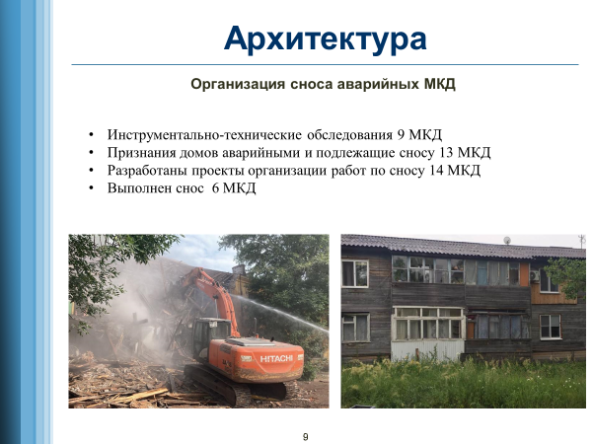

Организация сноса МКД

Разработаны проекты организации работ (ПОР) по сносу объектов капитального строительства, в соответствии с ПП РФ № 509, для следующих зданий:
- Многоквартирный жилой дом № 32, расположенный по адресу: Иркутская область, Слюдянский район, г. Слюдянка. ул. 40 лет Октября,
- Многоквартирный жилой дом № 3, расположенный по адресу: Иркутская область, Слюдянский район, г. Слюдянка. ул. Захарова,
- Многоквартирный жилой дом № 23, расположенный по адресу: Иркутская область, Слюдянский район, г. Слюдянка. ул. Зелёная,
- Многоквартирный жилой дом № 6, расположенный по адресу: Иркутская область, Слюдянский район, г. Слюдянка. ул. Карбышева,
- Многоквартирный жилой дом № 10, расположенный по адресу: Иркутская область, Слюдянский район, г. Слюдянка. ул. Карбышева,
- Многоквартирный жилой дом № 18, расположенный по адресу: Иркутская область, Слюдянский район, г. Слюдянка. ул. Ленина,
- Многоквартирный жилой дом № 35А, расположенный по адресу: Иркутская область, Слюдянский район, г. Слюдянка. ул. Ленина,
- Многоквартирный жилой дом № 35Б, расположенный по адресу: Иркутская область, Слюдянский район, г. Слюдянка. ул. Ленина,
- Многоквартирный жилой дом № 11, расположенный по адресу: Иркутская область, Слюдянский район, г. Слюдянка. ул. Менделеева,
- Многоквартирный жилой дом № 13, расположенный по адресу: Иркутская область, Слюдянский район, г. Слюдянка. ул. Менделеева,
- Многоквартирный жилой дом № 14, расположенный по адресу: Иркутская область, Слюдянский район, г. Слюдянка. ул. Слюдяная,
- Многоквартирный жилой дом № 1, расположенный по адресу: Иркутская область, Слюдянский район, г. Слюдянка. пер. Шаманка,
- Многоквартирный жилой дом № 5, расположенный по адресу: Иркутская область, Слюдянский район, г. Слюдянка. пер. Шаманка
- Многоквартирный жилой дом № 35, расположенный по адресу: Иркутская область, Слюдянский район, г. Слюдянка. ул. Шахтёрская,

Инструментально-технические обследования МКД
1. Иркутская область, Слюдянский район, г. Слюдянка, ул. 40 лет Октября, д. 17;
2. Иркутская область, Слюдянский район, г. Слюдянка, ул. Кругобайкальская, д. 14;
3. Иркутская область, Слюдянский район, г. Слюдянка, ул. Куприна, д. 36;
4. Иркутская область, Слюдянский район, г. Слюдянка, ул. Ленина, д. 29;
5. Иркутская область, Слюдянский район, г. Слюдянка, ул. Парижской Коммуны, д. 44;
6. Иркутская область, Слюдянский район, г. Слюдянка, ул. Подгорная, д. 9;
7. Иркутская область, Слюдянский район, г. Слюдянка, ул. Строителей, д. 1;
8. Иркутская область, Слюдянский район, г. Слюдянка, ул. Строителей, д. 9;
9. Иркутская область, Слюдянский район, г. Слюдянка, ул. Шахтерская, д. 18.

Признания домов аварийными и подлежащие сносу.
В рамках работы межведомственной комиссии по оценке и обследованию помещения в целях признания его жилым помещением, жилого помещения пригодным (непригодным) для проживания граждан, а также многоквартирного дома в целях признания аварийным и подлежащим сносу или реконструкции, в 2023 году были признаны дома аварийными и подлежащие сносу:
- Иркутская область, Слюдянский район, п. Сухой Ручей, ул. Гоголя 4 индивидуальный жилой дом
- Иркутская область, Слюдянский район, г. Слюдянка, ул. Парижской Коммуны,48
- Иркутская область, Слюдянский район, г. Слюдянка, ул. Железнодорожная, 17
- Иркутская область, Слюдянский район, г. Слюдянка, ул. 40 лет Октября 25
- Иркутская область, Слюдянский район, г.Слюдянка, ул. 40 лет Октября, 17
- Иркутская область, Слюдянский район, г.Слюдянка, ул. Кругобайкальская, 14
- Иркутская область, Слюдянский район, г.Слюдянка, ул. Куприна, 36
- Иркутская область, Слюдянский район, г.Слюдянка, ул. Ленина, 29
- Иркутская область, Слюдянский район, г.Слюдянка, ул. Подгорная 9
- Иркутская область, Слюдянский район, г.Слюдянка, ул. Строителей 1
- Иркутская область, Слюдянский район, г.Слюдянка, ул. Строителей 9
- Иркутская область, Слюдянский район, г.Слюдянка, ул. Шахтёрская, 18
- Иркутская область, Слюдянский район, г.Слюдянка, ул. Парижской Коммуны, 44

Размещение кадастровых номеров объектов недвижимости в ГАР
В рамках реализации дорожной карты «Размещение кадастровых номеров объектов недвижимости, являющихся объектами адресации, в привязке к адресам таких объектов адресации в Государственном адресном реестре», была актуализирована информация по наполнению ГАР сведениями о кадастровых номерах объектов недвижимости в привязке к адресам объектов адресации. В рамках данной работы быдло выполнено следующее:
В ГАР внесены кадастровые номера в отношении:
1882 земельных участка,
4801 зданий (сооружений),
6318 помещений (квартиры, офисы),
86 помещений в пределах помещений
В отношении 191 объекта адресации были присвоены адреса.
В отношении 588 объектов адресы были внесены изменения,
376 объектов адресы были аннулированы.

ЖИЛИЩНАЯ ПОЛИТИКА
Переселение граждан из аварийного жилищного фонда

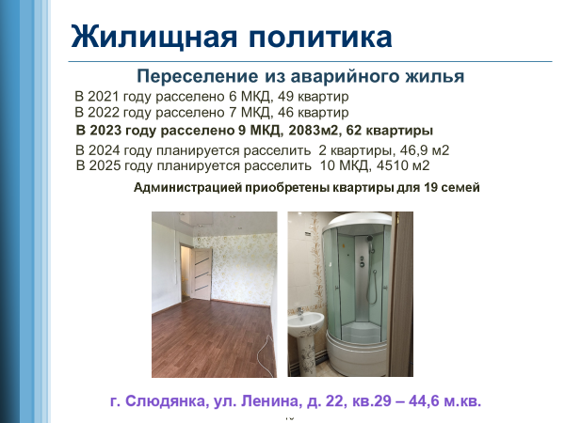
В 2022 году проведена работа по расселению жителей 7 аварийных домов, площадью 1564,2 м2, признанных таковыми до 01.01.2017 года. Переселены жители 46 квартир, из них: 28 семьи, собственники аварийных квартир, получили выплаты денежных средств на приобретение жилых помещений, для 18 семей администрацией приобретены жилые помещения в благоустроенных домах.
В 2023 году проведена работа по расселению жителей 9 аварийных домов, площадью 2083,0 м2, признанных таковыми до 01.01.2017 года. Переселены жители 62 квартир, из них: 43 семьи, собственники аварийных квартир, получили выплаты денежных средств на приобретение жилых помещений, для 19 семей администрацией приобретены жилые помещения в благоустроенных домах.
В 2024 году предстоит переселить оставшиеся 2 жилых помещения, общей площадью 46,9 кв.м.
После 01.01.2017 года до 01.01.2022 года на территории Слюдянского муниципального образования было признано аварийными 10 многоквартирных домов, общей площадью 4510,7 м2, которые предстоит переселить с момента действия региональной программы, ориентировочно начиная с 2025 года.
В период после 01.01.2022 года на территории Слюдянского муниципального образования было признано аварийными 12 многоквартирных домов, 1 жилой дом общей площадью 2710,5 м2, которые предстоит переселить с момента действия региональной программы.

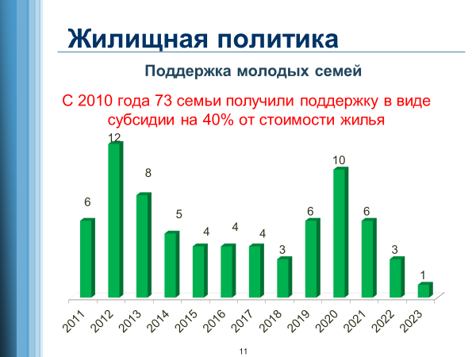

Еще одной важной программой является областная программа "Молодым семьям доступное жилье". На территории Слюдянского муниципального образования она действует с 2010 года по настоящее время. За период участия в этой программе удалось оказать содействие 73 молодым семьям, в виде социальной выплаты в размере 40% от стоимости жилья, за счет средств из федерального, областного и местного бюджета (в 2023 – 1 семья). Необходимо отметить, что Иркутская область состоит из 424 городских и сельских поселений, но в данной программе в 2023 году участвовало всего 35 поселений, в том числе Слюдянское городское поселение. Это обусловлено высоким процентом софинансирования – 28,7 % местные средства, 71,3 % областные и федеральные средства. Администрация Слюдянского МО намерена и дальше участвовать в данной программе, так как оказание помощи молодым семьям является приоритетной задачей.
Продолжая тему строительства необходимо отметить вопрос проведения капитального ремонта многоквартирных домов города Слюдянка.

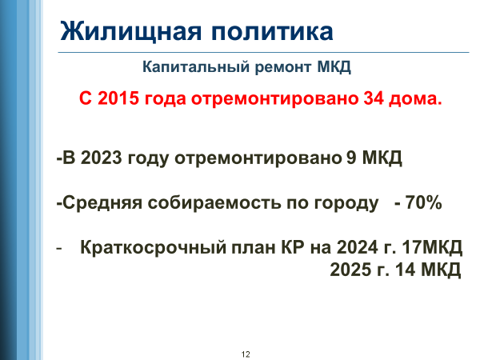
С сентября 2014 года, согласно Жилищного кодекса РФ, ежемесячный взнос на капитальный ремонт стал обязанностью всех жителей, проживающих в многоквартирных домах, и составляет с 01.01.2024 года 6 руб. 66 коп/м2.
Собираемость по городу Слюдянка составляет 70 %:
Физические лица 71 %;
Юридические лица 100 %;
В 2019 году на средства, собранные Фондом капитального ремонта, был выполнен капитальный ремонт в 9 домах, потрачено средств 8953,0 тыс.руб.:
г. Слюдянка, ул.40 лет Октября 17(тех.обсл), ул.Амбулаторная 1, 10, ул.Ленина 2, 115, пер.Пионерский 3, ул.Фрунзе 2, 4, 18.
В 2020 году на средства, собранные Фондом капитального ремонта, был выполнен капитальный ремонт в доме по ул.Ленина, 113, потрачено средств 1246,190 тыс.руб.
В 2021 году на средства, собранные Фондом капитального ремонта, был выполнен капитальный ремонт в 7 домах, потрачено средств 8362,3 тыс.руб.:
г. Слюдянка, ул. Амбулаторная, д. 4, г. Слюдянка, ул. Бабушкина, д. 1, г. Слюдянка, ул. Гранитная, д. 3, г. Слюдянка, ул. Горняцкая, д. 9, 11, г. Слюдянка, ул. Железнодорожная, д. 19, г. Слюдянка, ул. Фрунзе, д. 6. В трех домах выполнено техническое обследование общего имущества МКД: Г.Слюдянка, ул.Героя Ивана Тонконог, 31, г.Слюдянка, ул.Школьная, 1, ул.Бабушкина, 12.
В 2022 году на средства, собранные Фондом капитального ремонта был выполнен капитальный ремонт в 4 домах, потрачено средств 2 711,06 тыс.руб.:
г. Слюдянка, ул. Ленина, 115, г. Слюдянка, ул. Школьная, д. 1, 2, 14.
Приказом Министерства жилищной политики, энергетики и транспорта Иркутской области от 16.11.2021 года № 58-31-мпр, утвержден краткосрочный план 2023-2025 г.г. реализации программы капитального ремонта общего имущества в многоквартирных домах:
2023 год 14 МКД – г. Слюдянка, ул. 40 лет Октября, д. 25, ул. Героя Ивана Тонконог, 31 (ОКН), пер. Волгоградский, д. 4, ул. Железнодорожная, д. 17, ул. Ленина, д.4, 10, 16, ул. Советская, 43, ул. Ленинградская, д. 2А, ул. Фрунзе, д. 5,7,10, 13,16, (жирным выделен ремонт) потрачено средств 15 812,9 тыс.руб.:
2024 год 17 МКД – г. Слюдянка, ул. Шахтерская, д. 24, ул. Амбулаторная, д. 8, 9, г. Слюдянка, ул. Бабушкина, д. 10,12, пер. Красногвардейский, д. 1, 3, ул. Ленина, д. 4, 14, ул. Слюдянских Красногвардейцев, д. 63, ул. Фрунзе, д. 1, 12, ул. Школьная, д. 6, 8, ул. Железнодорожная, д. 15, ул. Советская, д. 43, пос. Сухой Ручей, ул. Линейная, д. 4А.
2025 год 14 МКД – г. Слюдянка, ул. Бабушкина, д. 3, пер. Волгоградский, д. 2, ул. Героя Ивана Тонконог, д. 15, ул. Горняцкая, д. 5, 7, ул. Куприна, д. 57, ул. Ленина, д. 12, 116, 118, ул. Слюдянских Красногвардейцев, д. 55, 59, ул. Советская, д. 45, ул. Школьная, д. 5, 10.
Всего за период с 2015 года по городу Слюдянка капитальным ремонтом отремонтировано 34 многоквартирных дома: 2015 год - 2 дома, 2016 год - 1 дом, 2017,2018 годы - 1 дом, 2019 год - 9 домов, 2020 году - 1 дом, 2021 году – 7 домов, 2022 году – 4 дома, 2023 году – 9 домов.

ЖИЛИЩНО-КОММУНАЛЬНОЕ ХОЗЯЙСТВО
Главной целью жилищно-коммунальной политики администрации Слюдянского городского поселения является последовательное повышение уровня и качества жилищно-коммунального и транспортного обслуживания населения, а также повышение уровня благоустройства на территории муниципального образовании.

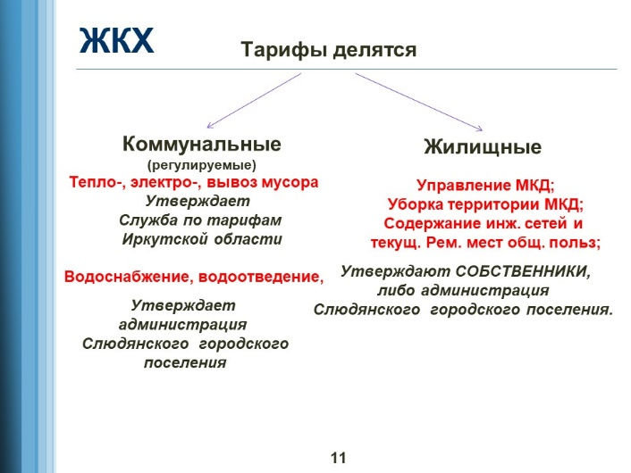
Слайд 14 (Таблица)
Индексация коммунальных тарифов в 2023 году проводилась согласно Указа Губернатора Иркутской области № 298-уг от 25 ноября 2022г. "Об утверждении предельных (максимальных) индексов изменения размера вносимой гражданами платы за коммунальные услуги в муниципальных образованиях Иркутской области на декабрь 2022 года и 2023 год." и составляет на 01 декабря 2022 года -10%, 2023 год - 0%.
Индексация коммунальных тарифов в 2024 году проводится согласно Указа Губернатора Иркутской области № 416-уг от 15.12.2023г. "Об утверждении предельных (максимальных) индексов изменения размера вносимой гражданами платы за коммунальные услуги в муниципальных образованиях Иркутской области на 2024-2028 годы." и составит с 01.01.24-30.06.24 – 0%, с 01.07.2024 – 31.12.2024 – 11,3%.

Наименование услуги | Организация, предоставляющая услугу | Ед. изм. | Тариф 30.11.22-30.06.2023 | Тариф 01.07.23-01.07.2024 | Тариф 01.07.2024 | Рост тарифа
1 | 2 | 3 | 5 | 6 |  | 8
Теплоноситель ГВС | ООО "УКС" | м3 | 42,26 | 46,48 | 51,35 | 10,0%
Отопление |  | Гкал | 2036,88 | 2240,56 | 2475,80 | 10,0%
Холодное водоснабжение |  | м3 | 17,47 | 19,04 | 20,94 | 10,0%
Водоотведение |  | м3 | 26,19 | 28,54 | 31,39 | 10,0%
Твердое топливо (уголь марки ДКОМ) |  | тн | 3130,22 | 6133,82 | 6133,82 | 0,0%
Электроэнергия | ООО "Иркутскэнергосбыт", ООО «Русэнергосбыт» | кВт.ч | 1,30 | 1,42 | 1,58 | 9,0%
Обращение с ТКО | ООО "РТ-НЭО Иркутск" | м2 | 517,13 | 563,66 | 620,02 | 10,0%
Городские перевозки | ООО "Партнерство Баргузин", ООО "Автодрайв", ИП Зинуров Т.Г. | руб. за 1 поездку | 20,00 (с 19 часов 25,00) | 25,00 (с 19час. 30,00) | 30,00 (с 19час. 35,00) | 25,0%
Взнос на капитальный ремонт | Фонд капитального ремонта | м2 | 5,3 | 5,98 | 6,66 | 11,0%

Наименование | Ед. изм. | 2022-2023 | 2023-2024 | 2024-2025 | % роста | Основание
Твердое топливо  (уголь марки ЗБР) для нужд котельных г.Слюдянка | тн | 2816,03 | 3751,65 | 3903,32 | 4% | стоимость угля, предусмотренная тарифом на тепловую энергию
 |  | 3782,48 | 3910,65 | 4491,95 | 15% | средняя стоимость угля, предусмотренная договором, с учетом доставки

(Таблица)
Средний тариф на жилищные услуги на 2024 год
№ п/п | Наименование стоимости жилищных услуг | Стоимость за 1 кв.м. в месяц в руб.
1. | Содержание и аварийное обслуживание внутридомовых инженерных сетей. | 5,26
2. | Содержание и аварийное обслуживание внутридомовых электрических сетей. | 0,87
3. | Уборка придомовой территорий | 6,06
4. | Управление многоквартирным домом | 4,35
5. | Ремонт мест общего пользования. | 2,45
6 | Уборка МОП | 8,09
7 | Взнос на капитальный ремонт | 6,66

Организация тепло водоснабжения и водоотведения

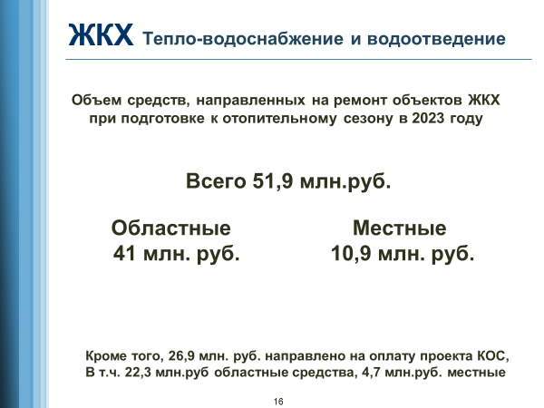
Поставщиком тепловой энергии, и оказанию услуг водоснабжения и водоотведения является ООО «Управление коммунальными системами», главной задачей которого является бесперебойное обеспечение населения и организаций тепловой энергией, горячей и холодной водой, а также качественное отведение стоков. Всего в городе Слюдянка имеется 9 угольных котельных, и одна электрокотельная в п.Сухой Ручей, а также два тепловых пункта и тепловые сети.
При подготовке к отопительному периоду 2023 - 2024 г.г. были выполнены мероприятия, направленные на улучшение качества тепло водоснабжения по городскому поселению. Основная доля финансирования в 2023 году поступила по муниципальной программе «Развитие жилищно-коммунального хозяйства Слюдянского муниципального образования на 2019-2025 годы» подпрограмме «Модернизация объектов коммунальной инфраструктуры Слюдянского муниципального образования на 2019-2025 годы», подпрограмме «Чистая вода на 2019-2025 годы».
Источниками финансирования программы является бюджет Слюдянского муниципального образования и средства бюджета Иркутской области.
Объем денежных средств, запланированных на выполнение программных мероприятий, направленных подготовку объектов жилищно-коммунального хозяйства к отопительному сезону составил 51,9 млн.руб., в том числе 10,9 млн.руб. – средства местного бюджета, 41,0 млн.руб. – средства бюджета Иркутской области.
Отдельно на разработку проектной документации по объекту «Строительство канализационных очистных сооружений в Слюдянском муниципальном образовании» направлено средств 26,999 млн.руб., в том числе 4,717 млн.руб. -средства местного бюджета, 22,282 млн.руб. – средства бюджета Иркутской области.

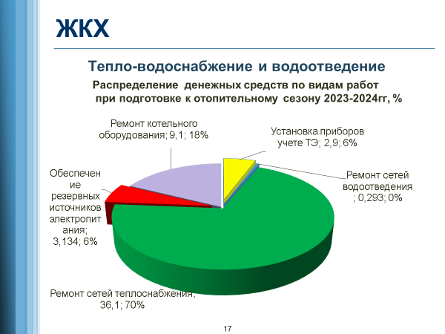

Работы по улучшению качества тепло -водоснабжения:
- ремонт инженерных сетей теплоснабжения на сумму 36,173 млн. руб.
- ремонт инженерных сетей водоотведения на сумму 0,293 млн. руб.
- капитальный ремонт котельного оборудования 9,097 млн. руб.
- установка приборов учета тепловой энергии на водогрейных котельных – 2,882 млн.руб.
- строительство объекта электросетевого хозяйства воздушной линии 10кВ, трансформаторной подстанции, ВРУ котельной «Рудо» - 3,134 млн.руб.

Перечень основных мероприятий по ремонту объектов тепло водоснабжения:
№ п/п | Наименование | Тыс.руб.
1 | Монтаж золоуловителя ЗУ-1-2 в котельной «Собственная база» | 135, 5
2 | Поставка рабочего колеса для дымососа ДН-11,2 левого вращения на котельную «Перевал» | 48, 5
3 | Поставка продукции для обеспечения АРИЭ (кабель для подключения ДГУ на котельной «Стройка») | 247, 6
4 | Выполнение работ по установке и наладке частотного преобразователя на НТП «Перевал» | 570, 0
5 | Поставка котла №4 КВр0,6-95 на котельную «СМП» | 395, 60
6 | Поставка трубной продукции для капитального ремонта инженерных сетей по улице Бабушкина г.Слюдянка | 882, 2
7 | Ремонт участка инженерных сетей водоотведения по адресу: г. Слюдянка, ул. Ленинградская, 2А | 293, 5
8 | Экспертное исследование проектной документации ГАУИО «Ирэкспертиза» достоверности определения сметной стоимости работ по линейным объектам теплоснабжения по улице Бабушкина. | 26, 3
9 | Капитальный ремонт участка тепловых сетей по ул. Бабушкина от центрального теплового пункта до дома № 5 г. Слюдянка, Иркутской области L 306 м.п. | 29 329, 7
10 | Поставка трубной продукции для выполнения капитального ремонта участков тепловых сетей по улице Бабушкина | 1 390, 7
11 | Поставка трубной продукции для выполнения капитального ремонта участков тепловых сетей по улице Перевальская, улице Фрунзе. | 5 260, 4
12 | Капитальный ремонт теплообменного оборудования в котельной "Рудо" на луч по ул. Школьной г. Слюдянка, Иркутской области. | 7 700, 0
13 | Строительство объекта электросетевого хозяйства воздушной линии 10кВ, трансформаторной подстанции, ВРУ котельной «Рудо» г.Слюдянка. | 3 134, 3
14 | Установка приборов учета тепловой энергии на водогрейных котельных г.Слюдянка: «СМП», «Стройка», «Собственная база», «Ростелеком», «Электрокотельная п. Сухой ручей», «Резерв» | 2 882, 0
15 | Оказание услуг по технологическому присоединению к резервным электрическим сетям объектов капитального строительства, объектов коммунальной инфраструктуры: ВРУ Котельная «Рудо», насосная ул. Ленина, строение 153/1 | 323, 9
 | Итого: | 51 930,5
В целях улучшения состояния сетей тепло водоснабжения и водоотведения в 2023 году были выполнены работы по замене сетей теплоснабжения, водоснабжения и водоотведения – общей протяженностью 1663 м.п
ТС – 1278 м.п.
ВС – 331м.п
ВО – 54 м.п.
Плановую работу по ремонту инженерных сетей необходимо продолжать и дальше.

Разработка проекта новых КОС в г.Слюдянка
В марте 2021 года в целях участия в областной программе «Чистая вода», был объявлен конкурс на проектирование новых очистных сооружений, так как очистные, введенные в эксплуатацию в 2010 году, находятся в предаварийном состоянии, и не выполняют функции необходимой очистки до нормативных значений.
В 2023 году проектная документация по объекту "Строительство канализационных очистных сооружений в Слюдянском муниципальном образовании" разработана в полном объеме и получила положительное заключение государственной экспертизы проектной документации ФАУ «Главное управление государственной экспертизы от 10.03.2023 № 38-1-13-011260-2023, положительное заключение государственной экологической экспертизы Федеральной службы по надзору в сфере природопользования от 31.05.2023 года № 38-1-01-1-78-0379-23.

Организация содержания жилищного фонда
На территории Слюдянского городского поселения работает 2 управляющих компании. УК ООО «ИРЦ» содержит жилой фонд г.Слюдянка, за исключением микрорайона «Березовый», где дома содержит УК ООО «Байкал». Аварийное диспетчерское обслуживание населения выполняет подрядная организация ООО «АДС 1».

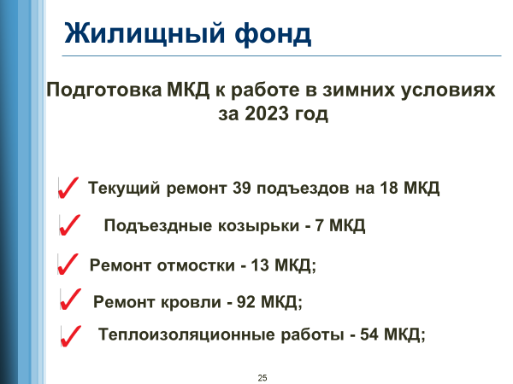
В целях подготовки многоквартирных домов к зимнему периоду в 2023 году проведены следующие основные виды работ:
- Управляющей компанией выполнен текущий ремонт подъездов, устройство новых подъездных козырьков, ремонт отмостки, произведено локальное утепление чердаков и фасадов и т.д.

Текущий ремонт подъездов – 18 МКД, 39 подъезда

Ремонт козырьков – 7 МКД

Ремонт отмостки – 13 МКД

Ремонт кровли – 92 МКД

Теплоизоляционные работы – 54 МКД

Организация электроснабжения
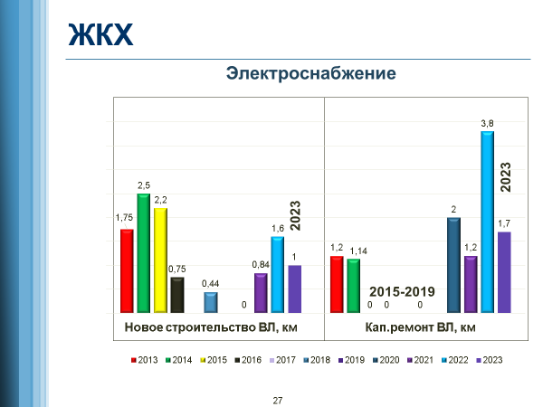
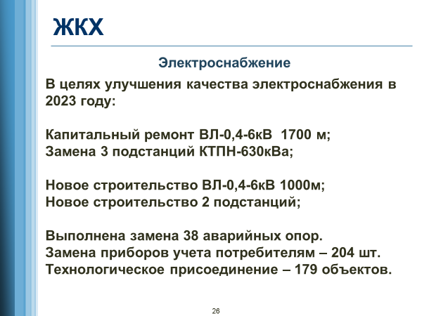

Основным поставщиком электроэнергии населению Слюдянского муниципального образования является ОГУЭП «Облкоммунэнерго», а непосредственным исполнителем работ подразделение «Слюдянский РЭС».
В целях улучшения качества электроснабжения в 2023 году выполнены работы по капитальному ремонту линий электропередач ВЛ - 0,4 кВ, 6 кВ в г. Слюдянка:
1) Капитальный ремонт ВЛ-6 кВ, г. Слюдянка, пер. Лермонтова, пер. Базовый, от оп.№31/8 до оп.№31/21 - 0,595км.
2) Капитальный ремонт ВЛ-6 кВ, КТПН-630/6/0,4 кВ, ВЛ-0,4кВ, г. Слюдянка, ул. Набережная - 0,801км/0,Зкм/1шт.
3) Капитальный ремонт ВЛ-0,4кВ от ТП-1 "Слюдянских Красногвардейцев", фидер "Посёлок", г. Слюдянка, ул. Слюдянских Красногвардейцев - 0,3 км.
4) Капитальный ремонт ВЛ-0,4 кВ от ТП-39 "Лермонтова", ф. "Свободы", ф. "Черемуховая» г, Слюдянка, ул. Свободы, ул. Черёмуховая - 0,79 км.
5) Капитальный ремонт ВЛ-6 кВ, КТПН-б30/б/0,4кВ, г. Слюдянка, ул. Куприна- 0,305 км./1 шт.
6) Установка КТПН-б30/б/0,4кВ, г.Слюдянка, ул. Васильева.
В рамках инвестиционной программы ОГУЭП «Облкоммунэнерго» выполнено новое строительство распределительных электрических сетей 0,4-6 кВ в мкр.Перевал, мкр. Рудо, г. Слюдянка - 0,16 МВА/1 км- 3,1 млн.руб. Строительство КТПН-250кВА/6/0,4кВ, ВЛИ-0,4кВ по ул. Мичурина, СКТП-160кВА/10-0,4кВ, ул. Пролетарская.
Подключено новых потребителей (новое строительство, увеличение мощности) по договорам на технологическое присоединение - 179 потребителей - 2,085 МВт.
Замена вводных проводов потребителей - 13 шт.
Замена приборов учета потребителей - 204 шт.
Замена аварийных опор - 38 шт.
Перетяжка магистральных проводов - 15,628 км.
Строительство ВЛИ-0,4кВ по договорам на тех. присоединение -2,336 км.
Аварийно-восстановительные работы после паводка (замена кабеля, кабельных муфт) – 22 м.

Приоритетные направления деятельности в области ЖКХ на 2024 год:
- 1. Ремонт инженерных сетей теплоснабжения, водоснабжения, водоотведения ул. Фрунзе, 7, пер. Волгоградский, 2,4, ул. Ленина 10,12 г.Слюдянка.
- 2. Ремонт инженерных сетей теплоснабжения, водоснабжения и водоотведения ул. Амбулаторная, 6, 8А, 10 г.Слюдянка.
- 3. Капитальный ремонт автоматики и КИП котла №2 в котельной "Центральная" г.Слюдянка.
- 4. Капитальный ремонт дымовых труб в котельных "Стройка", "Собственная база" г.Слюдянка.
- 5. Капитальный ремонт теплообменного оборудования в котельной "Перевал" г.Слюдянка.
- 6. Капитальный ремонт котельного оборудования в котельных "Медрезерв", "СМП", "Собственная база" г.Слюдянка.
- 7. Капитальный ремонт газоочистного оборудования на котельных СМП, Ростелеком г.Слюдянка.
- 8. Строительство канализационных очистных сооружений в Слюдянском муниципальном образовании.

БЛАГОУСТРОЙСТВО ТЕРРИТОРИИ

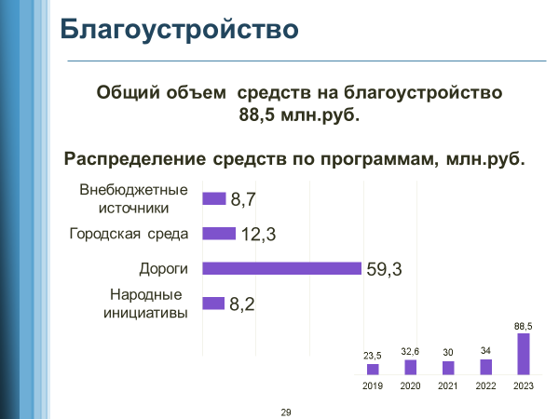

Комфортная городская среда

С 2018 года в Слюдянском муниципальном образовании впервые началась реализация программы «Формирование комфортной городской среды».
В рамках мероприятий МП «Формирование современной городской среды Слюдянского муниципального образования» в 2023 году комплексно благоустроены две дворовые территорий (работы по благоустройству выполнялись по минимальному перечню работ) и одна общественная – парк «Железнодорожник» (3 этап), разработан проект благоустройства эколого-просветительского парка развлечений и отдыха «Сказки Байкала». Для этих целей выделено 12,345 млн. рублей, из них федеральный бюджет – 7,547 млн. рублей, областной бюджет – 1,947 млн. рублей, местный бюджет – 2,851 млн. рублей.
Дворовые территории:
1. г. Слюдянка ул. Захарова, д. 17, 19;
2. г. Слюдянка ул. Советская д. 54, ул. Ленинградская, д. 2 А.
благоустроены комплексно: выполнены демонтажные работы, асфальтирование проездов, устройство тротуаров, парковок, установка малых архитектурных форм.
В парке «Железнодорожник» проведены работы по благоустройству 3 этапа - демонтажные работы, устройство уличного освещения, устройство брусчатого покрытия пешеходных дорожек с установкой бордюрного камня, установке МАФ, поставке уличных тренажеров.
МБУ «Благоустройство» проведены работы по выравниванию территории, установке уличных тренажеров.
Народные Инициативы
В 2023 году Министерством экономического развития Иркутской области Слюдянскому муниципальному образованию были выделены средства на мероприятия народных инициатив. Сумма составила 7 278 900 руб., процент софинансирования из местного бюджета 10 %, — это 899 639 рублей. Общая сумма составила 8 178 539 рублей.
По итогам реализации мероприятий перечня проектов народных инициатив были приобретены товары, выполнены работы, оказаны услуги:
- Приобретение специализированной техники и навесного оборудования для осуществления полномочий по дорожной деятельности (КДМ) - 7 420 000,00 рублей.
- Приобретение мебели для нужд МБУ "Центр, спорта, культуры и досуга" (столы) в количестве 25 шт. - 186 094,60 рублей
- Устройство тротуара по ул. Комсомольской в районе стадиона Локомотив - 572 444,40 рублей.
Дороги
В ходе выполнения муниципальной программы «Развитие транспортного комплекса и улично-дорожной сети Слюдянского муниципального образования» на 2019-2026 годы всего было потрачено 59,303 млн. рублей, в том числе за счет средств областного бюджета – 50,0 млн. рублей, муниципального дорожного фонда - 6,621 млн. рублей, местного бюджета – 2,682 млн. рублей
За счет средств муниципального дорожного фонда, а также благодаря финансовой поддержке областного бюджета, в текущем году отремонтировано 3,1 км дорог, входящих в транспортный каркас Иркутской области, а именно:
Участки дороги:
- по ул. Парижской Коммуны, протяженностью 1,421 км;
- по ул. Шахтерская от дома №41 до пересечения с ул. Слюдяная, протяженность 0,428 км;
- по ул. Слюдяная от пересечения с ул. Шахтерская до пересечения с ул. Полевая, протяженность 0,205 км;
- по ул. Коммунальная от пересечения с ул. Слюдяная до пересечения с ул. Школьная, протяженность 0,045 км;
- по ул. Школьная от пересечения с ул. Коммунальная до пересечения с ул. Слюдянских Красногвардейцев, протяженность 0,6 км;
- по ул. Полевая от пересечения с ул. Школьная до пересечения с ул. Парижской Коммуны, протяженность 0,309 км.
Подрядными организациями выполнены работы по фрезерованию существующего асфальтобетонного покрытия, укладке асфальтобетонного покрытия в два слоя, укреплению обочин, нанесению дорожной разметки, а также ремонту тротуаров по ул. Парижской Коммуны (протяженность 1380 метров), ул. Школьная (протяженность 387 метров), ул. Шахтерской (протяженность 300 метров).
За ходом выполнения работ, качеством, соблюдением технологии осуществлялся строительный контроль специализированной организацией.
За счет средств муниципального дорожного фонда также выполнены работы по восстановлению кюветов, протяженностью 2,2 км и ямочному ремонту, нанесению дорожной разметки, проведена диагностика автомобильных дорог, приобретено металлическое ограждение 330 п.м.

Городское хозяйство.

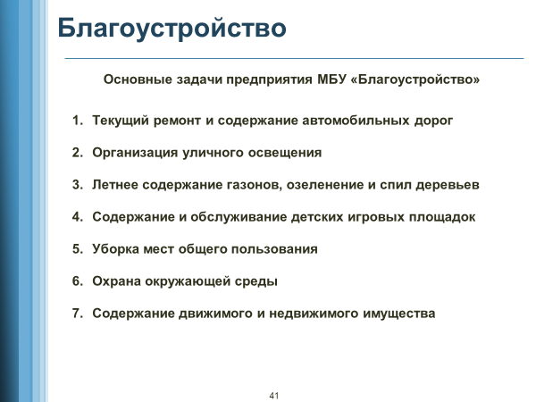

Основные задачи МБУ Благоустройство
Все основные работы по содержанию общественных пространств выполняет городское Муниципальное Бюджетное Учреждение «Благоустройство».
Структура предприятия содержит в себе участок благоустройства и транспортный участок.
Основной целью работы предприятия МБУ Благоустройство является выполнение работ, и оказание услуг в целях обеспечения реализации на территории Слюдянского муниципального образования полномочий органов местного самоуправления Слюдянского муниципального образования по вопросам, предусмотренных Федеральным законом №131-ФЗ «Об общих принципах организации местного самоуправления в РФ», а именно:
- Благоустройство и озеленение территории города;
- Дорожная деятельность в отношении автомобильных дорог местного значения и обеспечение безопасности дорожного движения;
- Организация обустройства мест массового отдыха населения;
- Обеспечение первичных мер пожарной безопасности;
- Участие в организации деятельности по накоплению и транспортированию твердых коммунальных отходов;
- Организация использования, охраны, защиты, воспроизводства городских лесов, лесов особо охраняемых природных территорий;
- Оказание ритуальных услуг населению и содержание мест захоронения;
- Организация в границах Слюдянского муниципального образования электроосвещения мест общего пользования.
- Содержание муниципального имущества (здания, помещения, техника и тд.);
- Оказание автотранспортных услуг населению;
- Обеспечение безопасности на водных объектах;
- Противовирусная и противоклещевая обработка мест общего пользования;
- Круглогодичная организация работы и содержание детских площадок, спортивных кортов и стадионов;
- Участие в проведении всех массовых мероприятий.

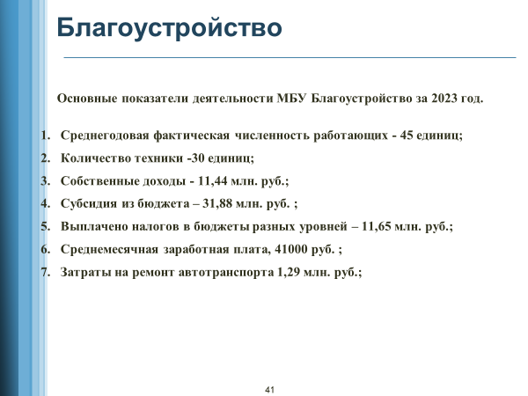
Основные показатели деятельности муниципального бюджетного учреждения «Благоустройство» за 2023 год
.
Финансово-экономические показатели:
- Среднегодовая фактическая численность работающих – 45 единицы;
- Количество техники - 30 единиц;
- Собственные доходы – 11,44 млн. руб.;
- Субсидия из бюджета – 31,88 млн. руб.;
- Выплачено налогов в бюджеты разных уровней – 11,65 млн. руб.;
- Среднемесячная заработная плата, 41,0 тыс. руб.;
- Затраты на ремонт автотранспорта 1,29 млн. руб. 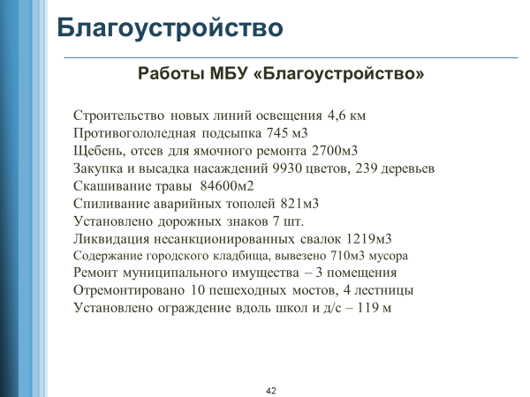
Объемные показатели:
- Уборка мест общего пользования 56 494 м2;
- Уборка от парка Железнодорожник до мыса Шаманский, вывезено 309м3 мусора;
- Закуплено и высажено 9930 саженцев цветов, 239 деревьев и кустарников, завезено 1060 м3 грунта для формирования новых клумб;
- Летнее содержание газонов, скашивание травы на площади 84600м2;
- Ликвидация несанкционированных свалок - 1219м3, из них вывезено 1059м3 мусора, 160м3 субботники;
- Содержание территории городского кладбища, вывезено 710м3 мусора;
- Отведено 281 место под захоронение на территории кладбища;
- Захоронено 7 невостребованных тел
- Закуплено и использовано 745м3 отсева для противогололедной подсыпки дорог;
- Закуплено и использовано 40 м3 отсева, 410 м3 ЩПГС, 121м3 щебень, дробленный асфальт 2130 м3 для ямочного ремонта дорог;
- Закуплено 31 дорожных знаков, установлено 7 дорожных знаков;
- Ремонт муниципального имущества: 2 помещений + 1 помещение КБО каб. №35 текущий ремонт (Пакгаузный 4А кв. 1, Пакгаузный 4Б кв. 21)
- Праздничное оформление города (монтаж и демонтаж городской елки и городского фонтана);
- Реставрация обелиска в МОУ СОШ №50;
- отремонтирован 41 контейнер;
- Подготовка парка Перевал к 9 мая (побелка деревьев, побелка забора, побелка лестницы, ремонт скамеек + покраска, монтаж флагов).
- Спиливание ветхих и аварийных тополей 821м3;
- Отремонтировано 10 пешеходных мостов и мостиков,
- Установлено 119 м ограждения;
- Закуплено и завезено на детские площадки 30,38 т. песка;
- Демонтировано 12 гаражей и кладовых помещений ул. Ленина 12, Железнодорожная 18, 6, 20, берег Байкал;
- Заливка и расчистка стадиона Перевал в зимнее время, 3 раза в неделю;
- Установка знаков и ограждений для предотвращения выезда на лед;
- Благоустройство общественного пространства парк Железнодорожник (изготовления козырька на сцену);
- установка новой детской игровой площадки на ул. Мечтателей.
- Сборка и установка тренажерного комплекса в парке Прибрежный.
- Устройство ливневых стоков 498м. и укладка дренажных труб 203,5м.

Освещение
Силами МБУ «Благоустройство» в 2023 году проведено 4,6 км новых линий уличного освещения, установлено 120 штук светодиодных светильников
Ул. Мечтателей | 755 | 13
Ул. Перевальская |  | 10
Пер. Малый от д.9 до д.13 | 60 | 1
Ул. Мичурина д.22-26 | 90 | 3
Пер. Речной | 60 | 2
Ул. Пролетарская в районе д.57-61 | 270 | 3
Ул. Кирова в районе д.57-61 | 160 | 3
Пер. Спортивный | 200 | 4
Ул. Горная | 330 | 17
Ул. Строителей, 15 | 120 | 3
Пер. Березовый | 785 | 16
Пер. Скальный | 400 | 9
Ул. Слюдяная от д.38 | 250 | 6
Ул. Кругобайкальская | 260 | 14
Пер. Слюдяной от д.2 до д. 10 Б | 250 | 6
Ул. 40 Лет Октября, в районе д. 27-25 | 70 | 2
Ул. Заречная, в районе д. 1, 1В по ул. Ленина | 55 | 2
Ул. Набережная, ул. Слюдяная | 350 | 1
ул. Захарова 17-19 | 75 | 3
ул. Шахтёрская 22 -24 | 60 | 2
Итого: | 4 600 | 120
Организованы работы по содержанию и ремонту уличного освещения, в т.ч. оплата электроэнергии, замена ламп, светильников.
Контейнерные площадки
Целенаправленная работа ведется в части обращения с ТКО. Предприятие выполняет содержание всех контейнерных площадок, уборку прилегающей территории, замену и ремонт контейнеров. Всего заменено 79 штук.

Спил аварийных деревьев
Одним из основных направлений работы является формовочная обрезка и спиливание ветхих и аварийных деревьев. За прошедший год спилено 821 м3 деревьев (154 шт.). В весенний период было высажено 9930 шт. саженцев цветов и кустарников 239 шт. В летний период предприятие осуществляет уход за цветами и газонами. С мая по октябрь работники предприятия выполняют летнее содержание газонов, скос травы.
Содержание автомобильных дорог включает в себя: в зимнее время противогололедную подсыпку и очистку от снега, в летнее время ямочный ремонт подсыпкой, бетонированием, очистка от посыпного материала, восстановление кюветов и т.д.
Экология
В рамках экологических акций на территории поселения проводятся экологические субботники, в ходе которых выполняется очистка прибрежной полосы озера Байкал и русел рек.
Два раза в год проводятся экологические субботники, с участием работников предприятий города и жителей.
Ведется регулярная уборка мест массового пребывания жителей (территории: автостанции, центральный рынок, скверы, парк «Перевал» и другие).
В городе Слюдянка впервые прошла экологической акции "Чистые берега Байкала". В уборке приняли участие 200 волонтёров со всей страны. Кроме того, волонтёры благоустроили территорию у Байкала, установили лавочки, шезлонги и кабинки для переодевания.
В целях ликвидации несанкционированной свалки в п. Талая города Слюдянка, выполнены работы по разработке проектно-сметной документации на рекультивацию свалки. Объект включен в государственный реестр объектов накопленного вреда окружающей среде.
Создание ЭКО-тропы

Важным событием для города стало благоустройство инклюзивной эко-тропы в районе серебряного источника в мкр. Рудоуправление. Устроено 750 метров эко-тропы, она оснащена местами для отдыха, информационными стендами. Наконец-то решен вопрос возможности посещения этого прекрасного природного участка у людей с ограниченными возможностями здоровья. Огромный вклад в реализацию этого замечательного проекта оказал Благотворительный фонд «Байкальский берег Надежды», в лице руководителя Чернаковой Н.В.
Транспорт
На территории Слюдянского городского поселения в 2023 году транспортные услуги населению оказывали 2 частных коммерческих предприятия - ООО Партнерство "Баргузин" 40 машин, ООО "Автодрайв" 11 машины. Организовано 4 основных транспортных маршрута, из них 1 маршрут внутри города Слюдянка, и 3 маршрута межгородские – Слюдянка-Култук, Слюдянка-Байкальск, Слюдянка-Иркутск, 1 маршрут садоводческий – Слюдянка-Буровщина.
Стоимость поездки по городу Слюдянка на сегодняшний день составляет 30 рублей в дневное время и 35 рублей после 19.00 часов.
С целью выявления недостатков перевозочного процесса администрацией ежедневно проводятся проверки соблюдения графика движения в часы «пик», в утренние и вечерние часы. Все выявленные замечания направляются перевозчикам.
Безнадзорные животные
В целях снижения численности безнадзорных животных проводится отлов и стерилизация собак и кошек. В 2023 году, по результатам объявленного районной администрацией конкурса, было отловлено 111 собак, 77 из которых стерилизовали и вернули на прежние места обитания. Силами волонтеров АНО «Забота о животных» проводились акции по льготной стерилизации животных, в результате которых стерилизовано 288 собак, 60 из которых бездомные. Кроме того, АНО «Забота о животных» выиграли грант 3,8 млн.руб на строительство приюта для животных без владельцев. Для целей строительства выделен земельный участок в районе старых очистных сооружений, построено ограждение, подведено электричество, приобретены модульные здания.
Также, службой ветеринарии Иркутской области проведена акция по бесплатной стерилизации домашних собак. На территории города Слюдянка по данной акции были стерилизованы 54 собаки.
Итого в 2023 году стерилизацию прошли 411 собак.

Приоритетные направления деятельности в области Благоустройства на 2024 год:
Ремонт дворовых территорий г. Слюдянка:
- пер. Волгоградский, д. 2
- г. Слюдянка пер. Волгоградский, д. 4
- г. Слюдянка ул. Фрунзе, д. 7
- г. Слюдянка ул. Ленина, д. 10
- г. Слюдянка ул. Ленина, д. 12
- г. Слюдянка ул. Амбулаторная, д. 6
- г. Слюдянка ул. Амбулаторная, д. 8А
- г. Слюдянка ул. Амбулаторная, д. 10А
Ремонт автомобильных дорог:
- по ул. 40 Лет Октября, пер. Привокзальный, пер. Безымянный, пер. Почтовый.
Устройство тротуаров:
- по ул. 40 Лет Октября, пер. Привокзальный, пер. Безымянный
Благоустройство сельских территорий:
- Ремонт автомобильной дороги по ул. Линейная от пересечения с ул. Островского до ул. Ленская п. Сухой Ручей
- Благоустройство зоны отдыха в п. Буровщина
Реализация инициативных проектов:
- Обустройство спортивной и детской площадки в п. Буровщина, в районе СНТ «Локомотив»
- Обустройство спортивной и детской площадки в г. Слюдянка по ул. 40 лет Октября, в районе д. 56
- Ремонта проезда к парку «Железнодорожник» и устройство уличного освещения проезда
- Устройство пешеходной дорожки к парку «Железнодорожник»
Народные инициативы:
- Благоустройство территорий по адресам: г. Слюдянка от дома № 7 до дома № 35 по улице 40 лет Октября и г. Слюдянка
- Строительство новых линий уличного освещения 4,9 км

Гражданская оборона, защита населения и территории муниципального образования, обеспечение первичных мер пожарной безопасности и безопасности людей на водных объектах.

На территории Слюдянского муниципального образования в 2023 году действовала муниципальная программа «Безопасный город» на 2019 – 2026 годы.
Общий объем финансирования данной программы составляет 7 280 899,50 руб.
На 2023 год было запланировано 816 000,00 руб.
Программа включает в себя 8 подпрограмм:
1. Защита населения и территории Слюдянского городского поселения от чрезвычайных ситуаций природного и техногенного характера на территории Слюдянского городского поселения;
2. Обеспечение первичных мер пожарной безопасности на территории Слюдянского городского поселения;
3. Совершенствование гражданской обороны на территории Слюдянского городского поселения;
4. Безопасность людей на водных объектах, расположенных на территории Слюдянского городского поселения;
5. О мерах по противодействию терроризму и экстремизму на территории Слюдянского городского поселения;
6. Профилактика экстремизма в молодежной среде на территории Слюдянского городского поселения;
7. Профилактика наркомании и токсикомании на территории Слюдянского городского поселения;
8. Укрепление правопорядка на территории Слюдянского городского поселения.
Запланированные программные мероприятия выполнены в полном объеме. Исполнение Программы составило 98,2 %.

Финансирование осуществлялось на следующие цели:
- приобретение раскладных кроватей (50 штук) для пункта временного размещения населения на случай ЧС на сумму 190 000 руб;
- обеспечение бесперебойной работы источников наружного противопожарного водоснабжение (гидрантов) – 207 500,00 руб.;
- приобретение гидрантов и комплектующих материалов к ним – 14 400,00 руб.;
- обеспечение пожарной безопасности на объектах муниципальной собственности (АДПИ) – 14 841,00 руб.;
- проведение профилактической работы с населением (освещение информации в СМИ, изготовление и размещение информационных аншлагов) – 17 722,00 руб.;
- плата за аренду баннерной конструкции - 55 161,00 руб.;
- услуги по обслуживанию системы видеонаблюдения – 212 960,00 руб.;
- приобретение видеокамер (6 шт.) и комплектующих к ним – 73 878 руб.;

Значительная часть финансовых средств в рамках программы направляется на усиление безопасности мест массового пребывания людей и объектов жизнеобеспечения населения с применением технических средств: на территории Слюдянского городского поселения количество камер видеонаблюдения составляет 58 ед. Видеокамеры подключены к муниципальной волоконно-оптической линии связи. Общая протяженность городской волоконно-оптической линии связи на территории г. Слюдянки 7,5 км.
Посредством выведения видеоинформации на пост дежурного диспетчера ЕДДС, а также на пост ОМВД России по Слюдянскому району обеспечено использование видеоинформации для обеспечения общественного порядка в местах массового пребывания людей, а также для исключения предпосылок для совершения террористических действий.
Большое значение уделено проведению мероприятий по организации воспитательной работы с молодежью, направленной на устранение причин и условий, способствующих совершению действий экстремистского характера. Проведение на территории города большого количества культурно-массовых и спортивных мероприятий способствует вовлечение молодёжи в культурную и спортивную деятельность, популяризирует здоровый образ жизни и неприятие вредных привычек, в том числе курения, токсикомании и наркомании. Огромное значение в наши дни приобретают мероприятия, направленные на воспитание в молодом поколении чувства патриотизма, общественной сознательности, любви к Родине.
В рамках содействия правоохранительным органам в городе действует добровольная народная дружина «Слюдянка». Члены ДНД помогают обеспечивать правопорядок при проведении массовых мероприятий на территории города.
В целях обеспечения безопасности людей на водных объектах силами специалистов отдела ГО и ЧС проводится патрулирование береговой полосы, инструктажи и профилактические беседы с жителями города по правилам безопасного поведения на водных объектах. В период становления льда устанавливаются запрещающие знаки, аншлаги, устраиваются сезонные заграждения для предотвращения выезда автотранспорта на лёд.
Информация по гражданской обороне, по тематике безопасного поведения, о приёмах и способах защиты жизни и здоровья размещается в СМИ, на официальном сайте администрации поселения, в социальных сетях и мессенджерах.
Значительную часть работы составляет профилактическая работа с населением по соблюдению правил пожарной безопасности. На особом контроле находятся многодетные семьи и семьи, находящиеся в трудной жизненной ситуации или социально-опасном положении. В частности, для предотвращения тяжёлых последствий пожаров для таких семей предусмотрена мера социальной поддержки в виде приобретения и установки приборов раннего обнаружения пожара – АДПИ. В 2023 году таких приборов было установлено 16. Кроме того, в рамках профилактических обходов обращаем внимание на состояние электрооборудования помещений и печей отопления. Большая работа проводится в рамках подготовки к пожароопасному периоду: это и устройство минерализованных полос, и выжигание сухой травы, и уборка несанкционированных свалок мусора. Ежегодно перед началом весеннего Особого Противопожарного Режима проводим смотр сил и средств с отработкой слаживания и координации действий всех служб по предотвращению перехода лесных пожаров на территорию поселения.
В 2023 году, как и в предыдущие годы, проводился постоянный мониторинг состояния рек на территории поселения, предпринимались оперативные меры по предотвращению негативного влияния паводков на территорию города. В частности, проведены превентивные мероприятия по распространению наледи на р. Похабиха и р. Малая Похабиха. В настоящее время готова проектная документация для начала работ по расчистке и регуляции русел рек Похабиха и Слюдянка. По информации Министерства природных ресурсов и Экологии Иркутской области финансирование и исполнение этих мероприятий, вероятнее всего, будет произведено в 2024 г.
КУЛЬТУРА И СПОРТ

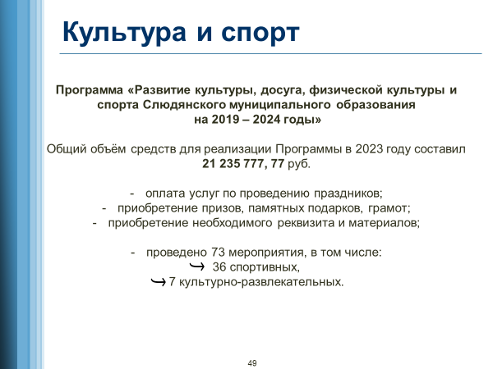
На территории Слюдянского городского поселения в 2023 году действовала муниципальная программа «Создание условий для организации досуга и обеспечения жителей Слюдянского муниципального образования услугами культуры и спорта» на 2019 – 2024 годы». Реализует эту программу муниципальное бюджетное учреждение «Центр спорта, культуры и досуга» (МБУ «ЦСКД»)
города Слюдянки.
Программа создана в целях поддержки физической культуры и спорта, культуры и досуга, сохранения единого культурного пространства в Слюдянском муниципальном образовании.
За 2023 год Администрацией Слюдянского городского поселения перечислена субсидия в сумме 21 235 777,70 руб., в т.ч:
- из Федерального бюджета – 147 064,95 руб.
- из бюджета субъекта Российской Федерации- 4 781 414,38 руб.
- из бюджета поселения- 16 307 298,37

В том числе:
- Основное мероприятие: «Приобретение оборудования и создание плоскостного спортивного сооружения- многофункциональной спортивной площадки по адресу: г. Слюдянка, ул. Ленина, в районе д. 23»
-субьект Российской Федерации- 4 520 421,48 руб.
-бюджет поселения – 502 242,48 руб.

- Основное мероприятие: "Обеспечение развития и укрепления материально-технической базы дома культуры п. Сухой ручей" (текущий ремонт зрительного зала)
- из Федерального бюджета- 147 064,95;
- из бюджета субъекта Российской Федерации- 261 235,05;
- из бюджета поселения- 45 366,30.
- Обеспечение деятельности МБУ «Центр спорта, культуры и досуга»
- из бюджета поселения- 13 388 636,88 руб.
- Поддержка в организации культурно-массовых мероприятий-
1 496 033,04 руб.
- Поддержка в организации спортивно-массовых, физкультурно-оздоровительных мероприятий- 875 020 руб.

В 2023 году был собственными силами учреждения:
- Продолжен текущий ремонт помещения Шахматного клуба «Юбилейный» по адресу: ул. Парижской коммуны, дом 84, помещение 103;
-Произведен текущий ремонт и размещение экспозиции краеведческого музея, который расположился по адресу: ул. Ленина, 85
-Произведен ремонт электропроводки оштукатуривание и покраска части помещения библиотеки семейного чтения, расположенного по адресу: ул. Фрунзе, 8 «А»
В 2023 году проведено 117 массовых мероприятия (73 в 2022 гоу), в том числе 64 спортивных (36 в 2022 году) и 53 культурно-развлекательных мероприятий (37 в 2022 году), которые были проведены согласно календарного плана.
Самыми масштабными традиционными мероприятиями являются:
-Межрегиональный фестиваль зимних волшебников «Ледяная сказка Байкала»;
- «День Победы»;
- межрегиональный турнир по боксу «Слюдянский ринг»;
- «День города» и «День железнодорожника»
Мероприятия по муниципальной программе выполнены в полном объеме.
Новогодние мероприятия прошли в несколько этапов.
Байкальский Дед Мороз подарил новогоднюю сказку жителям нашей страны, области, района, города, представляя бренд Иркутской области в Белоруссии (Беловежская пуща), в Москве , республике Удмуртия («Сказочные герои на Родине Тол Бабая»), на Урале (День рождения Урал Мороза), в Костроме (День рождения Российской Снегурочки) посетил детей и взрослых, принес сказку в детские сады. Дети водили хороводы и играли в зимние игры вместе со сказочным волшебником. На Большой площади состоялась праздничная программа, посвященная открытию Новогодней Ёлочки. На лесной поляне для особенных детей был проведен Новогодний праздник с участием Деда Мороза.
Были проведены Всероссийские онлайн- конкурсы «В гостях у Байкальского деда Мороза», «Подарок Байкальскому Деду Мороза», Всероссийскую акцию «Окно в сказку»
Зимой 2023 года проведены городские соревнования по лыжным гонкам и соревнования «Хрустальный конек» на приз Байкальского Деда Мороза.
В праздновании «Широкая масленица» состоялись массовые гуляния жителей и гостей города в парке Железнодорожник. Жители города и гости города водили хороводы, поднимали гирю, участвовали в конкурсах, соревнованиях «Удаль молодецкая», азартно поднимались на масленичный столб.
акция #МЫВМЕСТЕ в поддержку военнослужащих, которые участвуют в специальной военной операции на Украине организован митинг на центральной площади.
Акция «Поздравь солдата», проведена совместно с военкоматом, редакцией «Славное море» и отделом образования района. Наши солдаты получили памятные открытки со словами поддержки и посылки со сладостями.
Самый дорогой сердцу каждого россиянина праздник – «День Победы» – в 2023 году в Слюдянке прошел при активном и массовом участии жителей города. Традиционный митинг и парад юнармейцев состоялся в парке Перевал у мемориала - памятника Великой Отечественной Войны, акция «Бессмертный полк». Слюдянцы активно поддержали и другие мероприятия, организуемые учреждением, такие как «Окна Победы», «Свеча Памяти», а также два крупных патриотических фестиваля. Фестиваль детского рисунка «В День Победы хочу пожелать…» суть которого создать уникальные открытки для поздравления с Днем Победы ветеранов Великой Отечественной войны и жителей города.
Совместно с ДК Железнодорожников организовано выступление фронтовой агитбригады для жителей города и Слюдянского района (Ангасолка, Култук, Быстрая, Тибельти).
За год проведено несколько митингов, посвященных памятным событиям и знаковым датам. Отмечается высокая посещаемость митингов, рост чувства патриотизма среди жителей города .
Проведены спортивные мероприятия, посвященные Дню защитника Отечества, Дню Победы, Дню физкультурника, Дню города, и турниры по различным видам спорта, проведён детский фестиваль ГТО с дошкольными образовательными учреждениями. На стадионе «Локомотив» летний «Кубок Главы», за который соревновались юные футболисты из Иркутска, Улан-Удэ, Слюдянки.
Проведен XIII региональный турнир по боксу "Слюдянский ринг" (в Слюдянку приехали 42 команды из Приморского края, Республики Бурятии, Республики Хакасия, Иркутской области. Всего зарегистрировались для участия в боях 308 спортсменов.) Не раз гостями турнира становились знаменитые спортсмены. В 2023 году Слюдянка встречала Олимпийского чемпиона Шамиля Алтаевича Сабирова - победителя Первенства СССР среди юношей, победителя Первенства СССР среди молодёжи, Чемпиона Европы, кандидата педагогических наук, награждённого орденом «Знак почета».
Еще одно крупное событие 2023 года - открытый Чемпионат России в дисциплине "Скайраннинг-марафон" с участием спортсменов из разных уголков нашей страны. Мощный спортивный праздник в г.Слюдянке начался на Большой площади с торжественной церемонии открытия, далее прошёл массовый старт забега на пик Черского. Забег проходил по четырем разным по сложности и протяженности дистанциям: " скайранинг марафон", скайранинг гонка", "спринт", «скандинавская ходьба». Всего на участие в гонке зарегистрировалось 302 человека.
На Большой площади было проведено множество праздников, главные из них: «Последний звонок», «День защиты детей», «День России» (на котором около 100 молодых граждан России в торжественной обстановке получили главный документ- Паспорт а так- же памятные свидетельства, день Российского флага (сопровождавшийся фотоконкурсом «России славный триколор», участники которого украшали свои дома и дворы российским триколором), V Фестиваль колокольного звона «Байкальский Благовест». В нем принимали участие более 25-ти звонарей из разных городов Сибири и Дальнего Востока.
В летний период в дворовых территориях многоквартирных домов города и поселка Сухой Ручей были организованы детские игровые развлекательные программы «Чемпион нашего двора». Каждый ребенок, участвующий в данном мероприятии получил грамоту чемпиона и сладкий приз.
День железнодорожника и своё 87-ю годовщину город отметил массово и весело , мероприятия прошли в парке Железнодорожник. Праздник начался, традиционно, с поздравления юбиляров совместной жизни, лучших предпринимателей, работников железной дороги и активных граждан города. На территории парка была организована выставка-ярмарка мастеров прикладного творчества «Город мастеров», были проведены игры и конкурсы. День завершился концертной программой и дискотекой, украсили программу артисты из Иркутского коллектива "Lumos" выступив со световым шоу.
Осенью в городе прошел традиционный вечер чествования многодетных семей.
На территории Слюдянского городского поселения работает Шахматный клуб «Юбилейный». Открыт он для всех слоёв населения. Принят новый руководитель. В клубе занимаются дети школьного возраста, взрослые и пожилые люди. Каждое воскресенье проводятся «Турниры выходного дня», в среднем 3 раза в месяц проводятся соревнования как городского, так и районного уровня, с приглашением гостей из Тункинского района и Иркутской области.
Во время новогодних каникул было проведено множество активных мероприятий, проведен новогодний праздник для детей мобилизованных слюдянцев в ДК "Железнодорожников", каждый ребенок получил подарок. Для детей из многодетных и неполных семей было приобретено и выдано подарков.
Все события, афиши, видео, статьи, отзывы и фото с мероприятий еженедельно публикуются в госпаблике МБУ «Центр спорта, культуры и досуга, а также в мессенджерах Слюдянки, на сайте города и на видеоситиборде, расположенном на Большой площади. На сегодняшний день наблюдается рост популярности мероприятий- в госпаблик нередко поступают сообщения от иногородних жителей, желающих участвовать в наших мероприятиях. Планируем и дальше развивать интерес к культуре и спорту в нашем городе, повышая качество и массовость мероприятий.

ВЗАИМОДЕЙСТВИЕ
Администрация Слюдянского городского поселения большое внимание уделяет совместной деятельности с общественными организациями и активными жителями города. В условиях проведения Россией специальной военной операции на Украине и проведением частичной мобилизацией граждан администрацией города совместно с районной властью и общественностью организована работа по сопровождению и поддержке мобилизованных и их семей, а так же сбор гуманитарной помощи для российской армии и жителей Донбасса. Налажено взаимодействие с Районным Советом ветеранов, Советом женщин, Узловым Советом ветеранов, Обществом инвалидов, Союзом садоводов. В Слюдянке новый толчок развития получило волонтерское движение, которое активно развивается в разных направлениях. Администрация активно сотрудничает с волонтерами, добровольными объединениями жителей «Озеро сердце», «Доброта», «Тепло Байкала», «Братья наши меньшие», «Супербайкалочки», личным составом 52 ПСЧ. Организовываем и поддерживаем проведение акций в оказании помощи мобилизованным и их семьям, сборе гуманитарной помощи нашим защитникам в зоне СВО и жителям Донбасса. Администрация является постоянным партнером благотворительного фонда «Байкальский берег надежды», чья деятельность направлена на оказание помощи тяжелобольным людям, и их семьям. Продолжается тесное сотрудничество с добровольческим движением «Импульс» в развитии молодежного волонтерского движения. Совместная деятельность с активными сообществами вносят огромный вклад во все сферы общественной жизни города.
За отчетный год совместно рассматривались такие актуальные для жителей вопросы как:
- развитие благотворительности в целях оказания помощи участникам СВО, детям с ограниченными возможностями здоровья, тяжелобольным людям и их семьям;
- о содержании и ремонте жилья и осуществлении деятельности управляющих компаний;
- организация похоронного дела, функционирование работы ритуальных служб и строительство морга в городе Слюдянка;
- о благоустройстве города;
- о развитии доступного туризма;
- организация работы с бесхозяйными животными;
- и другие актуальные вопросы.
Обращение граждан в органы местного самоуправления – важное средство реализации и охраны прав граждан, укрепление доверия населения к городской власти, прогнозирования развития социально-экономических и общественно-политических процессов, существенный источник информации. Являясь одной из форм участия граждан в осуществлении местного самоуправления, обращения граждан способствуют усилению контроля за деятельностью органов местного самоуправления и продвижению общественных инициатив.

Общее количество поступивших обращений за 2023 год составляет 474. (произошло снижение по сравнению с 2022 годом на 15.9 %) хорошо работаем в части информирования населения.
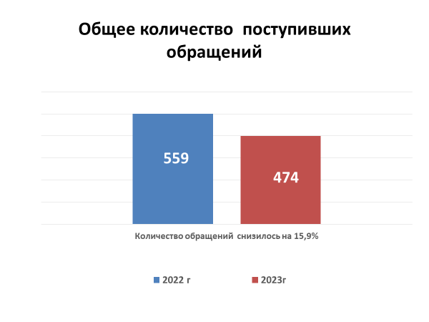
В целях прогнозирования развития социально-экономических и общественно-политических процессов ведется учет обращений, и классификация их по сферам деятельности

Экономика - 259 (55,5%)
Сфера ЖКХ- 199 (41%)
Социальная сфера- 10 (2%)
Государство и общество - 4 (1%)
Безопасность и охрана правопорядка -2 (0,5%)

Из общего количества обращений наибольшее количество вопросов относится к разделу экономика (земельные вопросы и строительство, комплексное благоустройство, содержание дорог, транспортное обслуживание, содержание безнадзорных животных, спил аварийных тополей, озеленение и. т.д.) 259 - (55,5%)
А также наиболее значимым является сфера ЖКХ (водо- тепло- газо-, электроснабжение и водоотведение, работа аварийных и коммунальных служб, оплата услуг ЖКХ и капремонт, несанкционированные свалки, обращение с ТКО) - ЖКХ- 199 (41%).
Наименьшее количество обращений поступили по социальным вопросам- Социальная сфера- 10 (2%); Государство и общество - 4 (1%)
Безопасность и охрана правопорядка -2 (0,5%)
Проведение плановых работ по благоустройству города и реализация мероприятий программы народных инициатив осуществляются во взаимодействии с жителями, в том числе на основании коллективных обращений граждан и общественных организаций, выбор территорий осуществляется по результатам голосования жителей.
График приема граждан размещен на сайте администрации Слюдянского городского поселения. Еженедельно по понедельникам главой города проводится личный прием граждан.
С учетом все более широкой цифровизации экономики становятся доступными и популярными среди населения формы бесконтактного взаимодействия, посредством обращения в электронном виде, в том числе через социальные сети и официальный сайт администрации Слюдянского городского поселения в сети интернет. Для разрешения неотложных вопросов осуществлялся прием жителей должностными лицами администрации по предварительному согласованию в указанные даты и время в целях недопущения очередности.
Статистика обращений по способам подачи за 2023 год выглядит следующим образом:

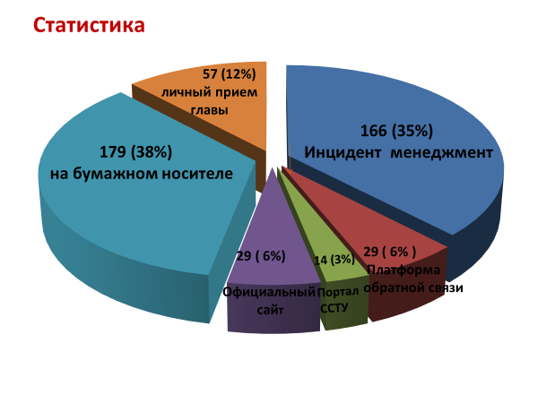

Из 474 обращений
179 – на бумажном носителе
166 - в виде комментариев в социальных сетях
57 - в личной беседе на приемы у главы города
29 - эл. почта
29 - через госуслуги (на платформе обратной связи)
14 - информационный ресурс ССТУ (сетевой справочный телефонный узел)
Традиционными способами обращений является
- в устной форме в ходе личного приема граждан главой МО
- направления письменного заявления на бумажном носителе
(почтой России либо через секретаря)
-направления обращения в форме электронного документа на официальном сайте, а также на эл. почту администрации МО.

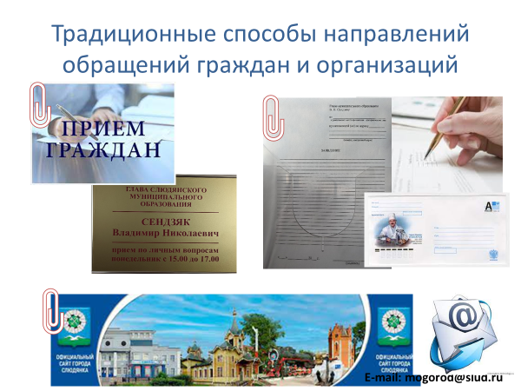
В рамках цифровизации экономики стали доступными и привычными такие способы направления обращений:
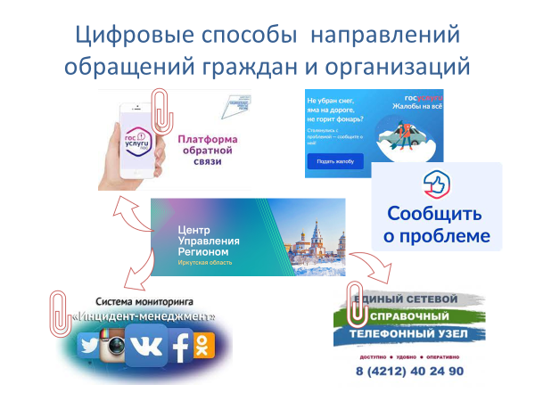

В целях более оперативного и эффективного взаимодействия с жителями в мессенджере viber была создана группа «Моя Слюдянка», где размещается различная информация, связанная с жизнедеятельностью города. Количество участников группы достигло более 3700 чел. А также объявления и новости города публикуются в канале главы города в телеграммы канале и viber, аккаунтах администрации Слюдянского городского поселения в социальных сетях «Одноклассники», «ВКонтакте». Ограничены и сроки ответов на обращения граждан - в течение 24 часов, 2х суток, не позднее 10 дней.
Кроме того, с 2021 года запущена электронная платформа Активный горожанин «Моя Иркутская область». После регистрации любой житель имеет возможность завести на платформе личный кабинет, следить за городскими новостями, участвовать в голосованиях, а также оформлять обращения, связанные с работой ЖКХ и благоустройством города.
В 2023 году продолжена работа совещательным, рекомендательно-консультативным органом общественного самоуправления - Общественной палатой Слюдянского муниципального образования. На заседаниях рассматривались социально-значимые вопросы городского поселения. За 2023 год проведено 8 заседаний, на которых рассмотрено 52 плановых вопроса, в разделе «Разное» - 9 вопросов.
В целях реализации требований Федерального закона от 09.02.2009г. № 8-ФЗ «Об обеспечении доступа к информации о деятельности государственных органов и органов местного самоуправления» создан и успешно функционирует официальный сайт администрации Слюдянского городского поселения, включающий в себя все необходимые разделы для получения информации о деятельности администрации и организована обратная связь с жителями. На официальном сайте регулярно обновляется новостная лента, публикуются нормативно-правовые акты органов местного самоуправления, муниципальные программы, проводятся опросы жителей и общественные обсуждения социально- значимых проектов.
Объем документации, создаваемой в органах местного самоуправления, имеет тенденцию к постоянному и все более ускоряющемуся росту.
Причины роста объема документооборота разделяются на объективные и субъективные виды.
Главными объективными причинами увеличения объемов документов являются влияние научно-технического прогресса, развитие экономики, усложнение процессов управления. При этом объемы создаваемых документов увеличиваются с ростом количества документируемых действий и количества адресатов, которым эти действия направлены. Таким образом, возрастание или сокращение объемов документов значительным образом связано с процессами документирования.
Среди многих субъективных причин следует выделить новые технологии подготовки документов, которые, сократив время на создание текста, его распечатку и копирование, увеличили их потоки и видовое разнообразие, но не решили проблему управления этими потоками.
Количество зарегистрированных постановлений и распоряжений в администрации Слюдянского городского поселения представлено в таблице № 1.
таблица № 1
Вид документа | 2023 | 2022 | 2021 | 2020г. | 2019г. | 2018г.
Постановление | 951 | 972 | 905 | 803 | 1271 | 1317
Распоряжение | 388 | 463 | 631 | 430 | 498 | 533
Итого | 1339 | 1435 | 1536 | 1233 | 1769 | 1850

Объём входящей и исходящей корреспонденции на бумажных носителях представлен в таблице № 2.
таблица № 2
Вид документа | 2023 | 2022 | 2021 | 2020г. | 2019г. | 2018г.
Входящие | 6891 | 6962 | 7262 | 6108 | 6075 | 5910
Исходящие | 5325 | 5344 | 5863 | 4539 | 4586 | 4985
Итого | 12216 | 12306 | 13125 | 10647 | 10661 | 10895

Количество решений Думы Слюдянского муниципального образования представлено в таблице №3
Год | 2023 | 2022 | 2021 | 2020 | 2019 | 2018
Кол-во решений | 85 | 88 | 82 | 69 | 98 | 60
таблица № 3

При таких объемах документооборота важно обеспечить единый порядок документирования.
Управление делами администрации Слюдянского городского поселения обеспечивает учет правовых актов администрации Слюдянского городского поселения, решений городской Думы, поручений главы Слюдянского муниципального образования и его заместителя, решений принятых на заседаниях и совещаниях, наказы со встреч с населением и других мероприятиях, указанных в резолюциях по исполнению входящей корреспонденции, контроль сроков их исполнения.

Заключение
Подводя итоги работы в 2023 году, можно отметить, что многое сделано благодаря поддержке Губренатора и Правительства Иркутской области, государственно-частного партнерства. Таким примером сможет служить реализация проекта по строительству эко тропы. Иду на Пик, строительству питомника для бесхозяйных животных. Конструктивный диалог с депутатами Законодательного Собрания Иркутской области и Думы Слюдянского муниципального образования способствовал выработке оперативных и эффективных решений на пользу жителям города.
В целом 2023 год снова стал временем испытаний для гражданского общества, связанных с проведением специальной военной операции на Украине.
В целом, органы исполнительной власти выполнили задачи, связанные с созданием комфортной и безопасной среды.
В то же время есть вопросы, требующие решения в долговременной перспективе. Для этих целей необходимо обеспечить четкое взаимодействие органов местного самоуправления, депутатов, организаций и учреждений, работающих в городе и его жителей. Важной поддержкой в работе власти служит мнение муниципальных коллегиальных органов – Общественной палаты, Совета ветеранов, активных общественных организаций, волонтеров и неравнодушных жителей города.
Качественная обратная связь от жителей города свидетельствует о наличии диалога органов местного самоуправления и населения в постоянном режиме, в том числе онлайн. Наибольшая часть решений принята, исходя из вопросов и обращений слюдянцев. Именно жители сегодня инициируют изменения в городской макросреде. Люди очень активно помогают, голосуют, участвуют и рекомендуют власти обратить внимание на близкие им аспекты жизни. Уровень благосостояния и удовлетворенности жителей города имеет принципиальное значение.
Администрация Слюдянского муниципального образования благодарна жителям за их участие в эффективном обсуждении насущных вопросов и всегда открыта к сотрудничеству со всеми заинтересованными представителями городского сообщества.

